11 класс:
Тема: «Подготовка к ЕГЕ» с 18.05.-25.05.2020год.
Проити по ссылке:
https://www.youtube.com/watch?v=-9vj5CwtFIQ
https://www.youtube.com/watch?v=3vR27xG0pcI( решение ЕГЭ задач)

1. Решение примеров и уравнений.(повторение)
2.Первообразная ,интеграл и производная.(повторение)
3.Контрольная административная работа в форме ЕГЭ.
4.Повторение.(Объемы и повехности тел вращения).(видио уроки)
5.Тест.
https://yandex.ru/video/preview/?filmId=1404388180678499784&text=видио%20урокпо%20геометрии%2011%20класс%20погорелов%20тела%20вращения&path=wizard&parent-reqid=1585298134439513-1436021475964755230300184-man1-3769&redircnt=1585298142.1

Ссылка на ДЕМО вариант (база): разбор всех заданий:

https://yandex.ru/video/preview/?filmId=18175539347564203939&text=Видеоурок%3Aподготовка%20е%20егэ%20математика%20демо%20вариант%20база&path=wizard&parent-reqid=1588945748372402-1393777342793689120900204-production-app-host-sas-web-yp-50&redircnt=1588945759.1

Текст КИМ:
Итоговая контрольная работа по математике для 11 класса:

Вариант 1.
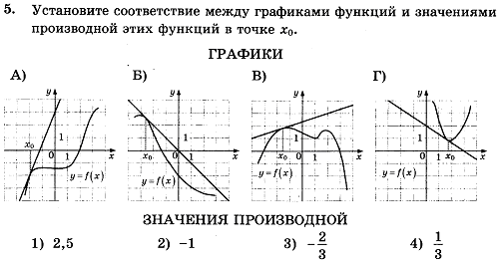
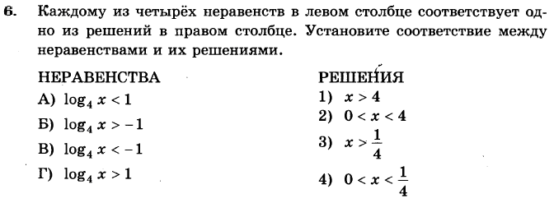
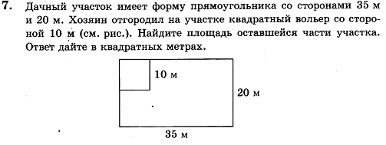
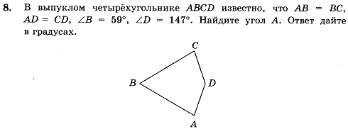
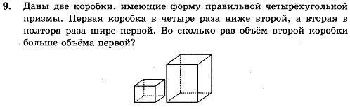
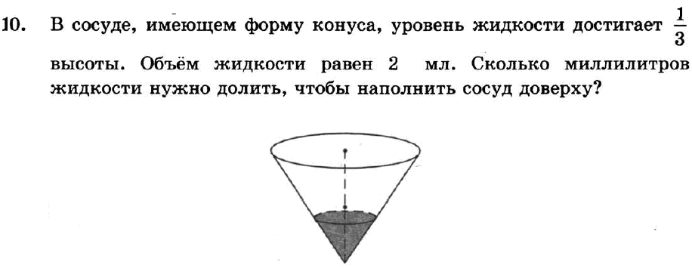

Вариант 2.
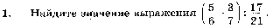

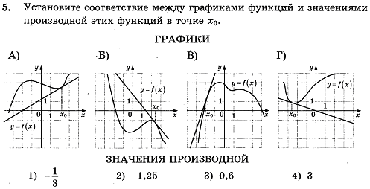
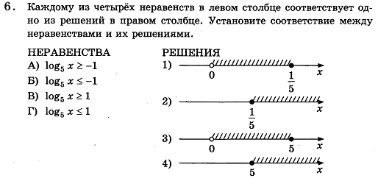
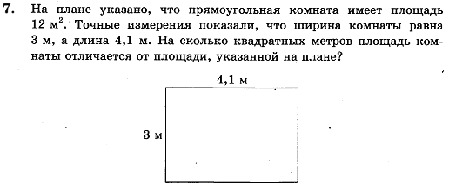
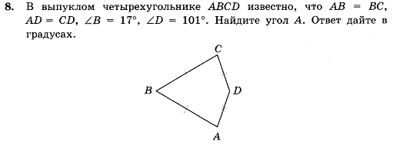
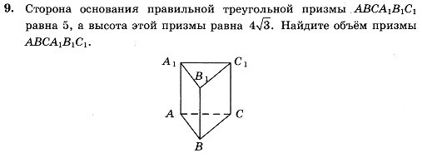
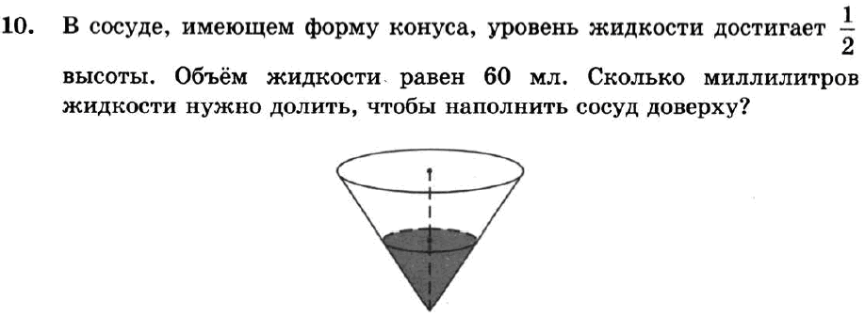

4)Выполнить тест на сайте ЯКласс

8 класс:
Тема : « Рациональные дроби» с 18 -25 мая.

1.Рациональные дроби и их свойства.
2.Тест.
3.Решениие систем неравенств и уравнений.(повторение)
4.Контрольнаяная итоговая работа.(в форме ОГЭ)
5.Повторить темы: Понятие площади и объемов.(выучить все формулы)
Видио-урок на тему : «Решение систем неравенств»

ИТОГОВАЯ КОНТРОЛЬНАЯ РАБОТА
Контрольная работа составлена на два варианта. Структура работы напоминает структуру ОГЭ по математике. Содержит два модуля: алгебра, геометрия. На выполнение работы отводится 90 минут.

Критерии оценивания:
Iчасть (6 заданий) по одному баллу;
IIчасть: 7 задание - 2 балла, 8 задание -4 балла, 9 задание - 3 балла.
"5" - 14 -15 баллов;
"4" -10-13 баллов;
"3" -6-9 баллов.

Итоговая работа по математике 8 класс (2019 - 2020 уч.год)

_______________________________________________________________

Вариант 1
Часть 1
Модуль "Алгебра"
1.Выполните действия: $\frac{2x-2y}{y}∙\frac{3y^{2}}{x^{2}-y^{2}}+\frac{6x}{x+y}.$
Ответ:__________________________________
2.Чему равно значение выражения: $\frac{1}{2}∙\sqrt{7}∙\frac{1}{7}∙3\sqrt{28}.$
Ответ:__________________________________
3.Решите уравнение: $x^{2}+18=10-6x.$
1) $4;2$2) $-4: -2$ 3) $-4;2$ 4) $-2;4$
4.Установите соответствие между графиками функций и формулами, которые их задают.
А) Б) С)
 |  |  |  | y |  |  |  |  |  |  |  |  |  |  |  | y |  |  |  |  |  |  |  |  |  |  |  | y
 |  |  |  | 1 |  |  |  |  |  |  |  |  |  |  |  |  |  |  |  |  |  | x
 |  |  |  |  |  |  |  |  | x |  |  |  |  |  |  |  |  |  |  |  |  |  |  |  |  |  |  |  |  |  |  |  | x
1) $y=x^{2}-2x$ 2) $y=2x$ 3) $y=\frac{2}{x}$
Ответ: | А | Б | С
Модуль "Геометрия"
5.В равнобедренном треугольнике боковая сторона равна 15 см, основание равно 24 см. Найдите площадь треугольника.
Ответ:__________________________________
6.Точка О - центр окружности, $∠BOC={160}^{0}. Найдите величину ∠BAC.$
B

A
O

C
Ответ:__________________________________
Часть 2
Модуль "Алгебра"

7.(2 балла) Решите неравенство:$5\left(2-x\right)-\left(x+3\right)≤4\left(x-6\right).$
8.(4 балла) Пешеход прошел по шоссе 5 км с постоянной скоростью и 6 км по лесу со скоростью на 3 км/ч меньше, чем по шоссе. На весь путь он затратил 4 часа. Найдите скорость пешехода при ходьбе по лесу.

Модуль "Геометрия"
9.(3 балла) Боковая сторона трапеции равна 4см, а один из прилегающих к ней углов равен ${30}^{0}.$ Найдите площадь трапеции, если ее основания равны 2см и 8 см.

Вариант 2
Часть 1
Модуль "Алгебра"
1.Выполните действия: $\frac{x+y}{y}:\frac{x^{2}+2xy+y^{2}}{xy^{2}}-\frac{xy}{x+y}.$
Ответ:______________________________
2.Чему равно значение выражения: $\frac{2}{3}∙\sqrt{150}∙\frac{1}{4}∙2\sqrt{6}.$
Ответ:__________________________________
3.Решите уравнение: $x^{2}+3=10x-6.$
1) $-9;-1$2) $-9: 1$ 3) $1;9$ 4) $-1;9$
4.Установите соответствие между графиками функций и формулами, которые их задают.
А) Б) С)
 |  |  |  | y |  |  |  |  |  |  |  |  |  |  |  | y |  |  |  |  |  |  |  |  |  |  |  | y
 |  |  |  | 1 |  |  |  |  |  |  |  |  |  |  |  |  |  |  |  |  |  | x
 |  |  |  |  |  |  |  |  | x |  |  |  |  |  |  |  |  |  |  |  |  |  |  |  |  |  |  |  |  |  |  |  | x
1) $y=x^{2}-2x$ 2) $y=-\frac{2}{x}$ 3) $y=-2x$
Ответ: | А | Б | С
Модуль "Геометрия"

5.По данным рисунка найти площадь параллелограмма.
10

12

6
Ответ:__________________________________

6.Точка О - центр окружности, $∠MNK={72}^{0}. Найдите величину ∠MOK.$
M

O
N

K

Ответ:__________________________________

Часть 2
Модуль "Алгебра"

7.(2 балла) Решите неравенство:$3\left(x+4\right)-\left(2x-2\right)≥4\left(x+2\right).$
8.(4 балла)Из города А в город В, расстояние между которыми 400 км, выехал автобус. Через 1 час вслед за ним выехал легковой автомобиль, скорость которого на 20 км/ч больше, чем скорость автобуса. В город В они прибыли одновременно. Найдите скорость автобуса.

Модуль "Геометрия"
9.(3 балла) Боковая сторона трапеции равна 6см, а один из прилегающих к ней углов равен ${150}^{0}.$ Найдите площадь трапеции, если ее основания равны 3 см и 11 см.

Ссылка на видио-уроки:(на повторение)
https://yandex.ru/video/preview/?filmId=5655414202114873722&text=видеоурок%20по%20алгебре%208%20класс%20на%20тему%20свойства%20числовых%20неравенств&path=wizard&parent-reqid=1585299657926041-235719218808780095600144-man1-3568&redircnt=1585299663.1

7 класс:
с 18.05-25.05.2020 год»
1.Повторение(решение примеров и задач)
2.АДМИНИСТРАТИВНАЯ ПРОВЕРОЧНАЯ РАБОТА.
3.Системы линейных уравнений.(ПОВТОРЕНИЕ).
4.Понятие площади и объема геометрических фигур.
5. Тест.( выполнить тест на сайте ЯКласс)

https://yandex.ru/video/preview/?filmId=2553861626001760659&text=видеоурок%207%20класс%20алгебра%20формулы%20сокращенного%20умножения&path=wizard&parent-reqid=1585307967790829-812013045505774910600145-man1-4555&redircnt=1585307978.1( ссылка на уроки)
АДМИНИСТРАТИВНАЯ ПРОВЕРОЧНАЯ РАБОТА ПО АЛГЕБРЕ ЗА 7 КЛАСС:

Вариант 1.
Часть 1.
Модуль «Алгебра»
1. Найдите значение функции 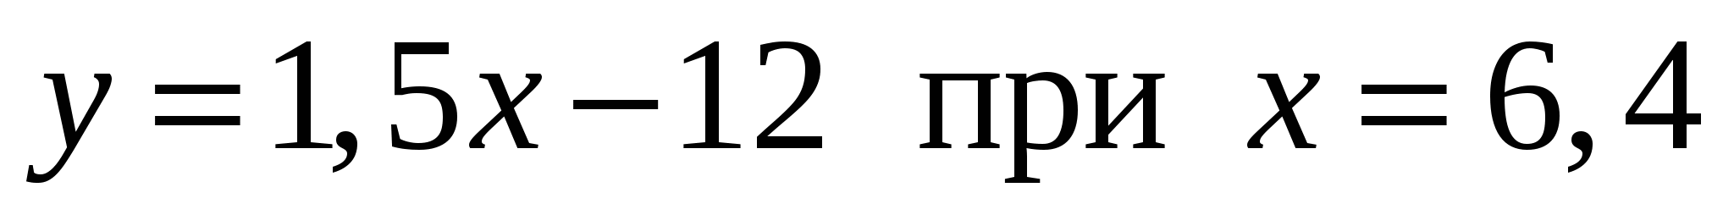
1) 2,4 2) 21,6 3) -2,4 4) -18,4
2. Функция задана формулой 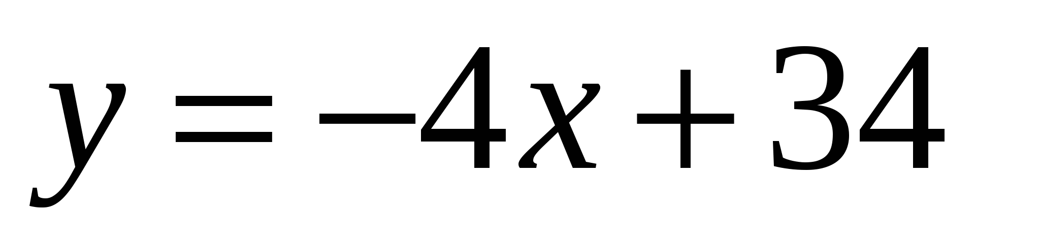. Выберите значение аргумента, при котором 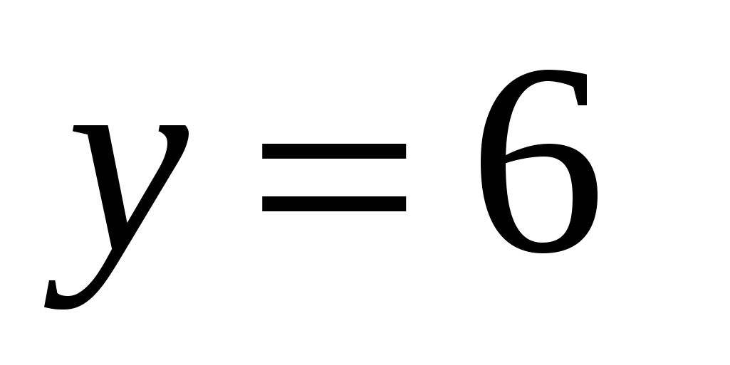.
1) 7 2) 34 3) 4 4) 10
3. Какая из точек принадлежит графику функции 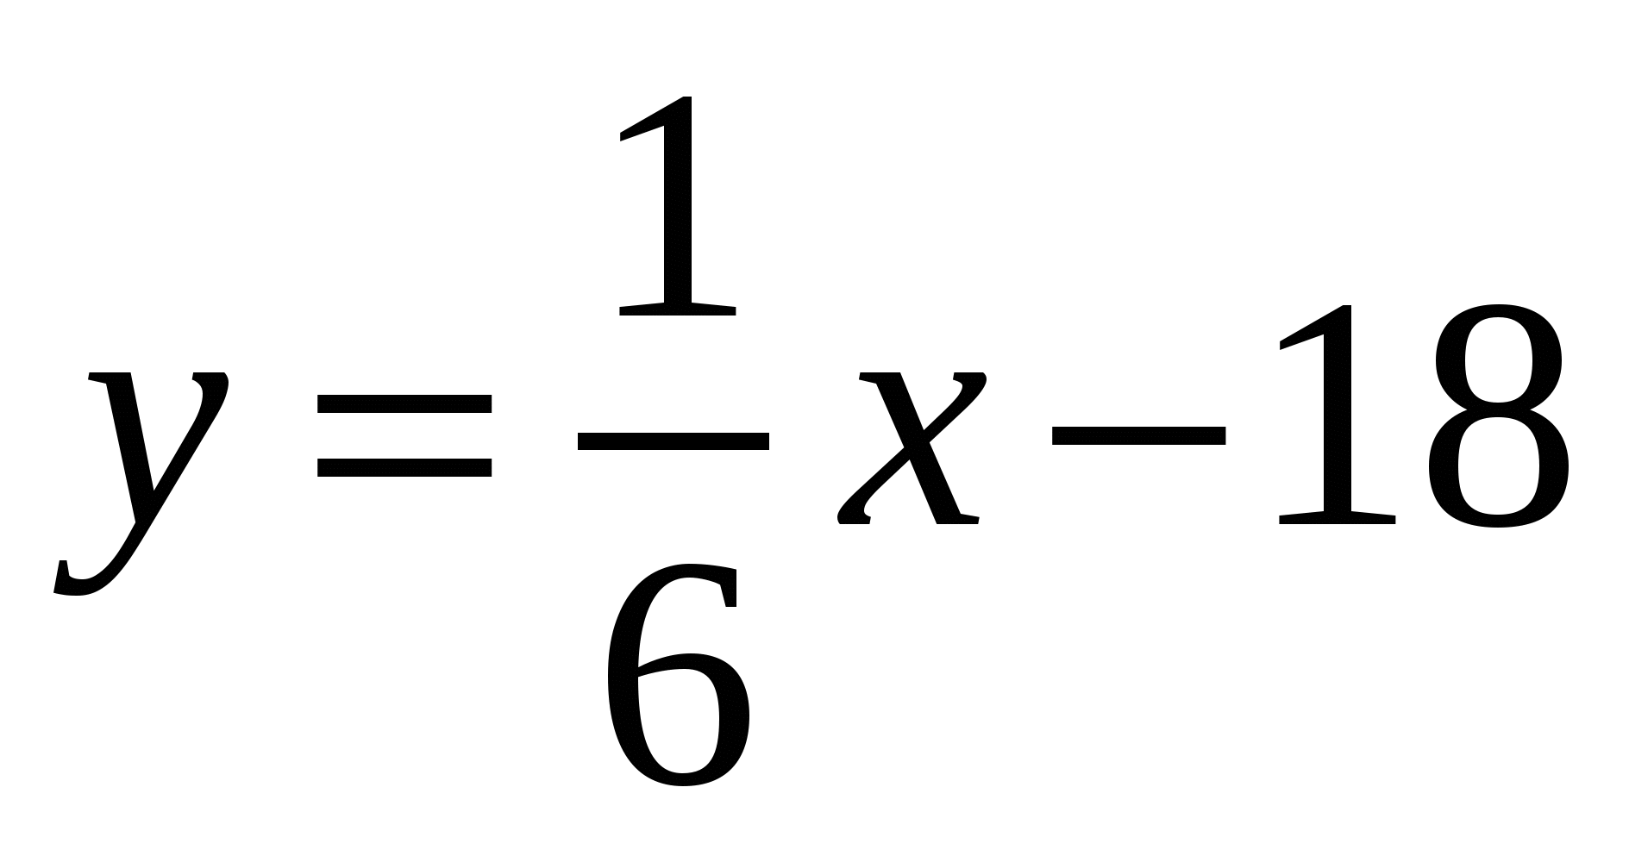
1) 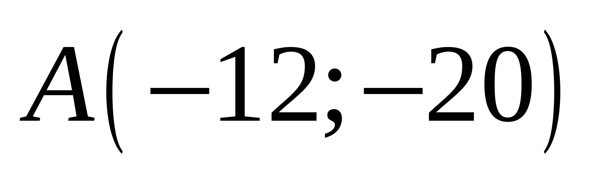 2) 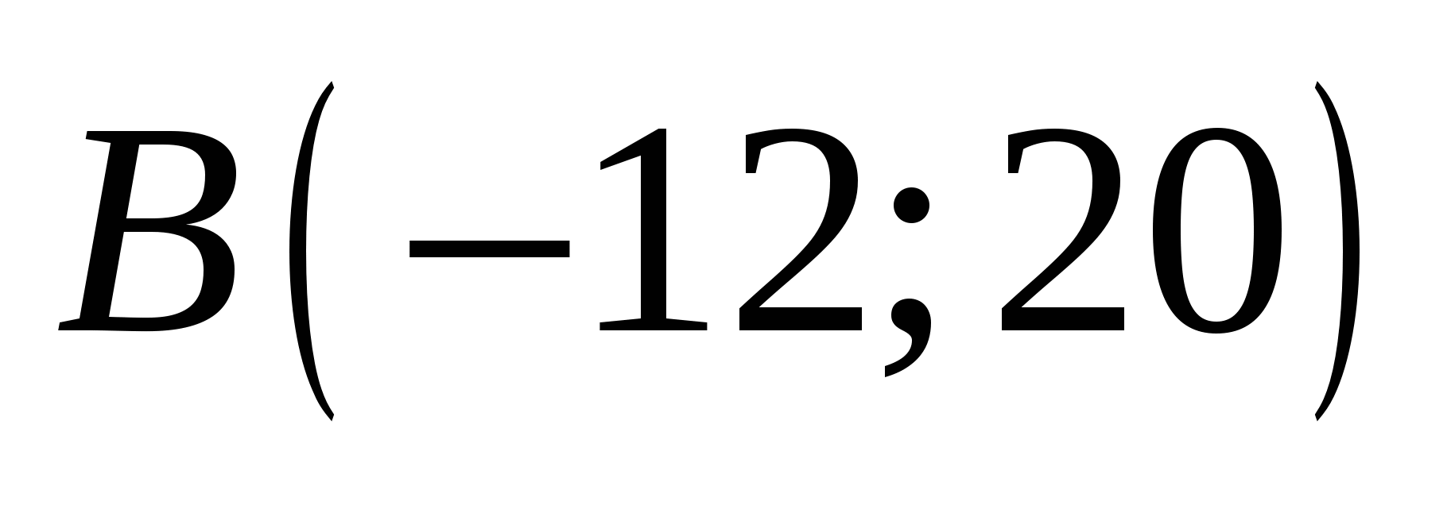 3) 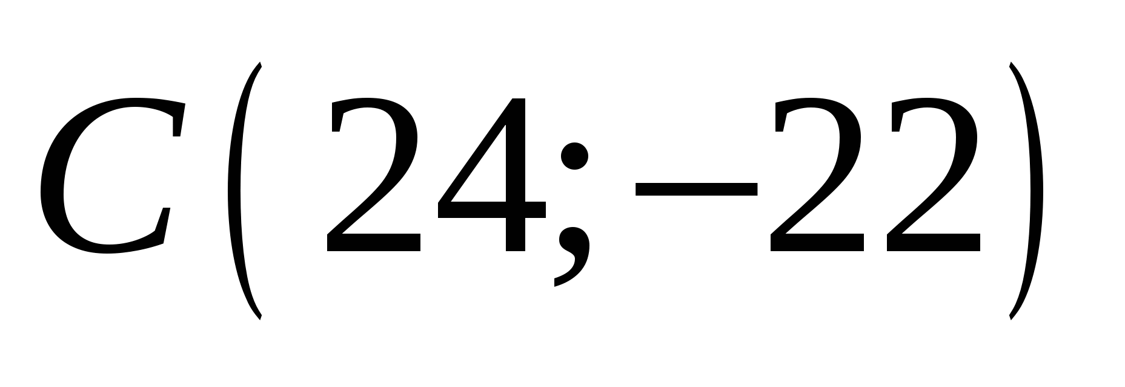 4) 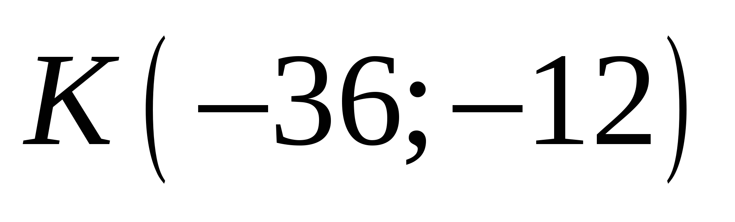
4. Найдите значение выражения: 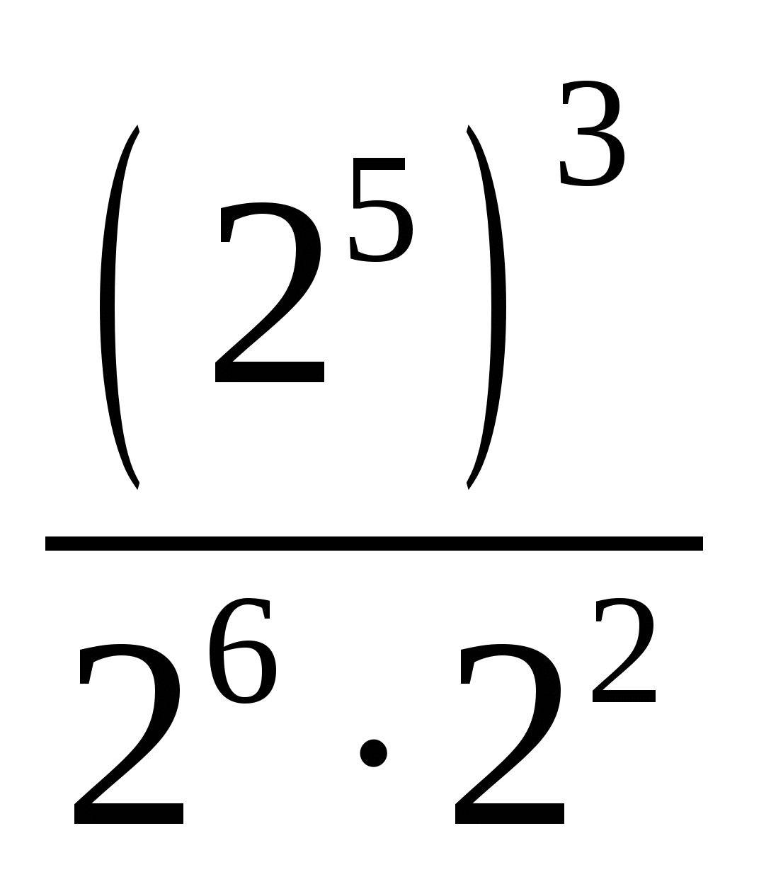.
1) 32 2) 64 3) 128 4) 8
5. Упростите выражение: 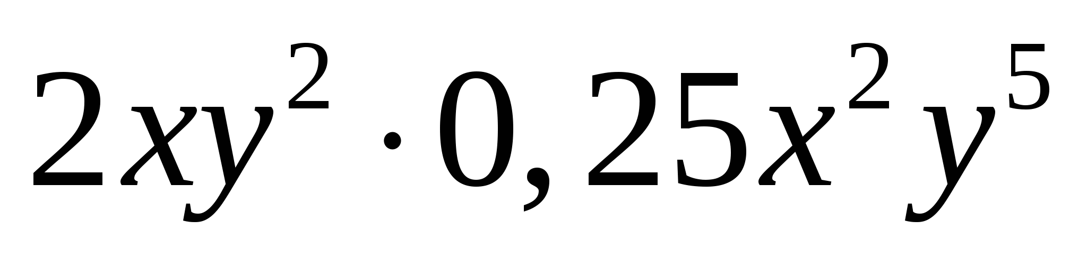
1) 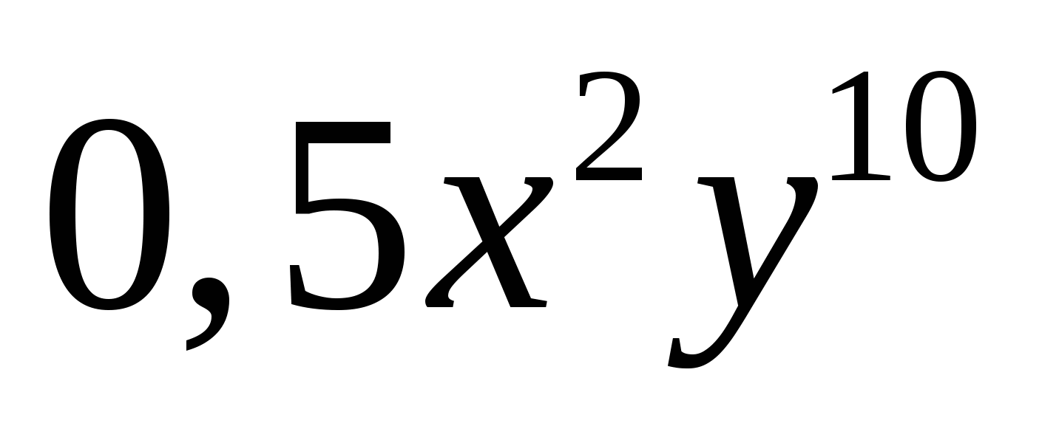 2) 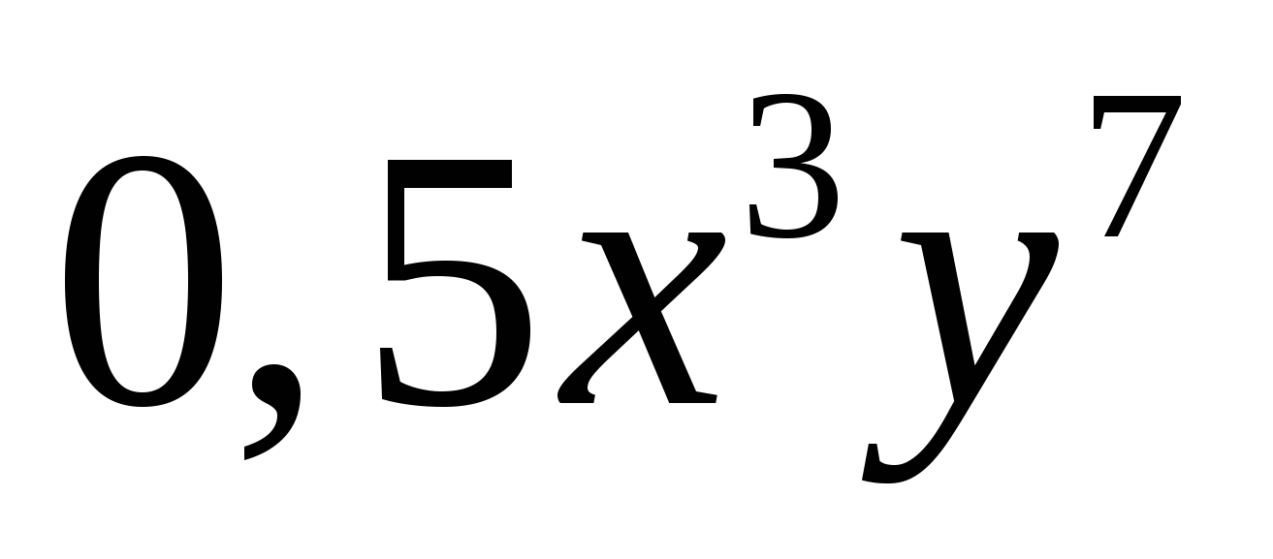 3) 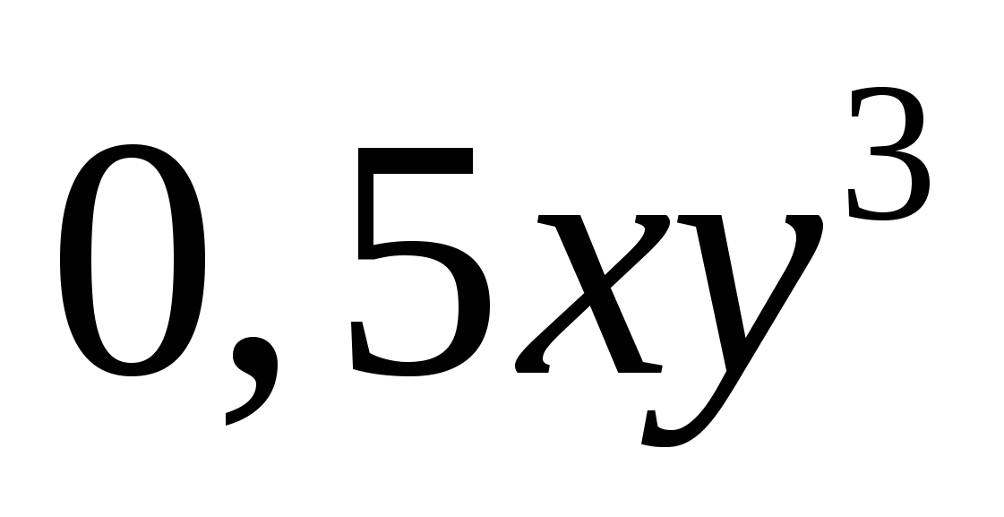 4) 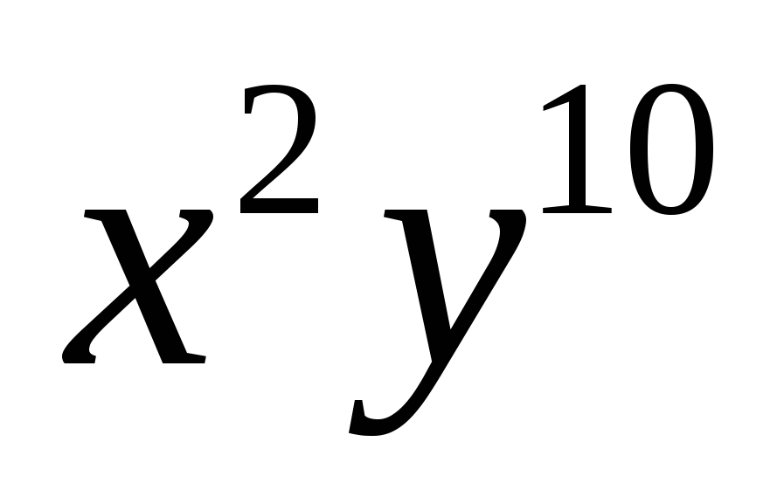
6. Представьте в виде одночлена стандартного вида: 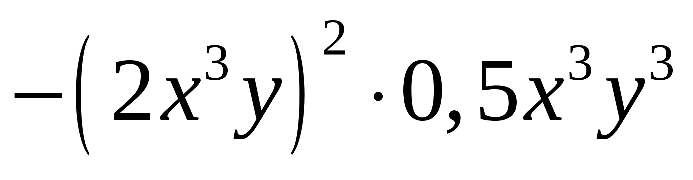
1) 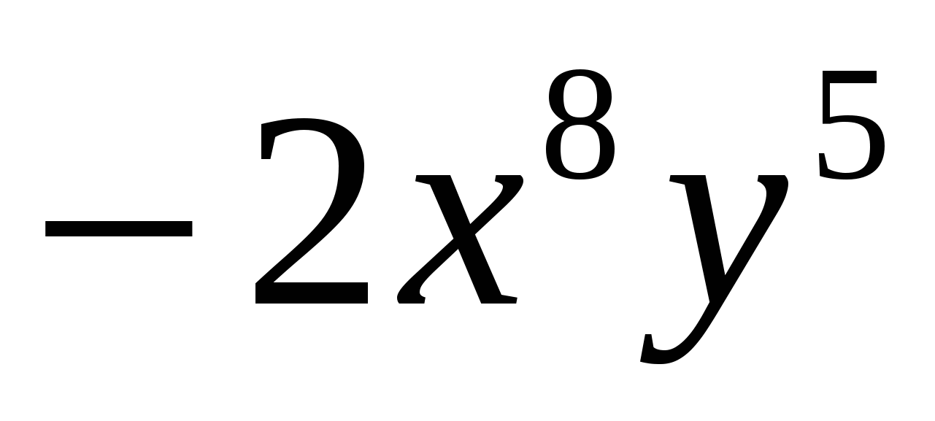 2) 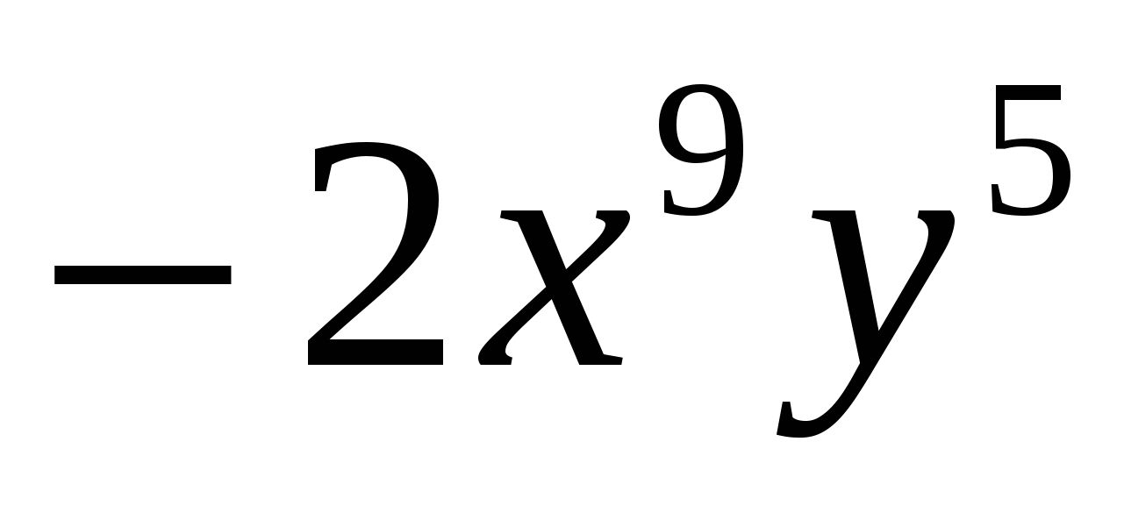 3) 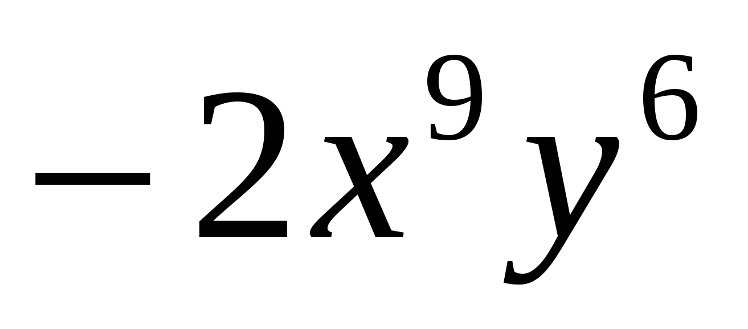 4) 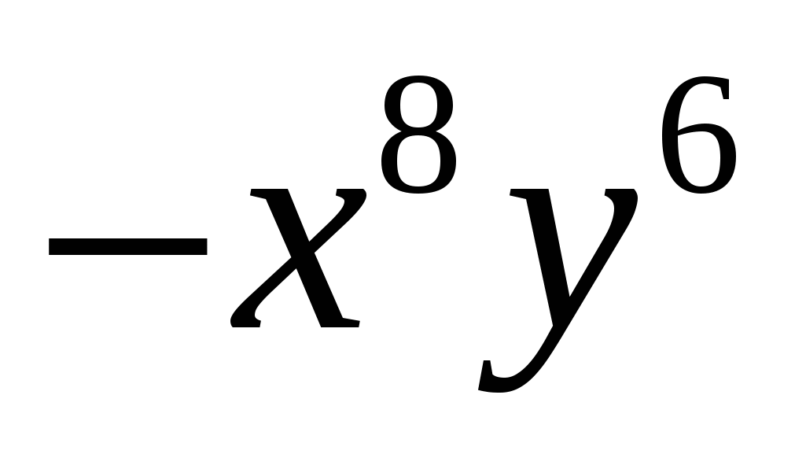
7. Упростите выражение 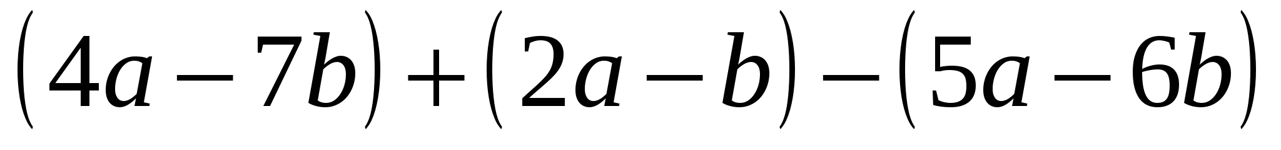.
1) 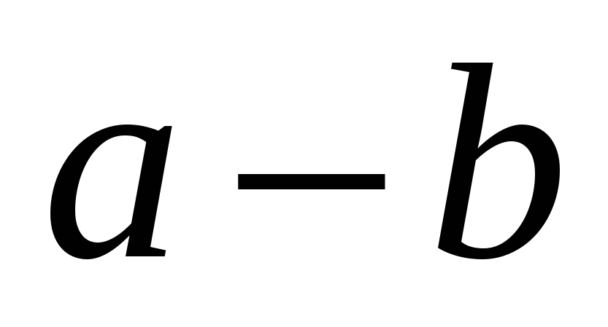 2) 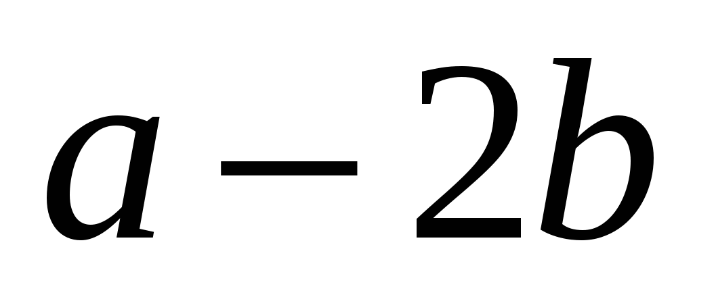 3) 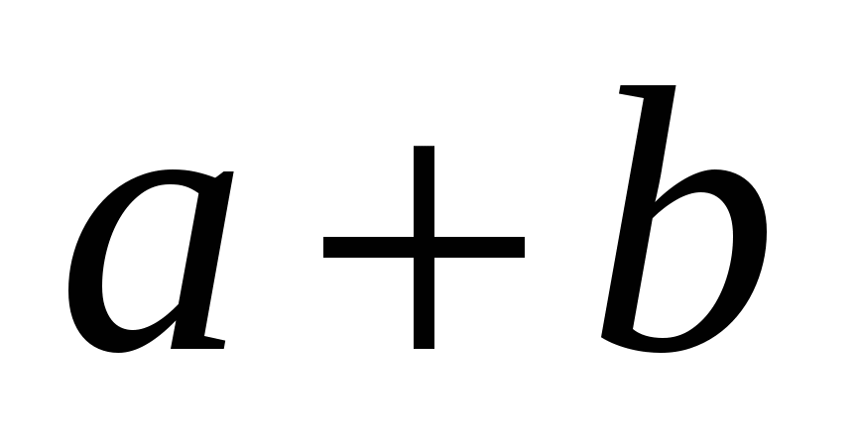 4) 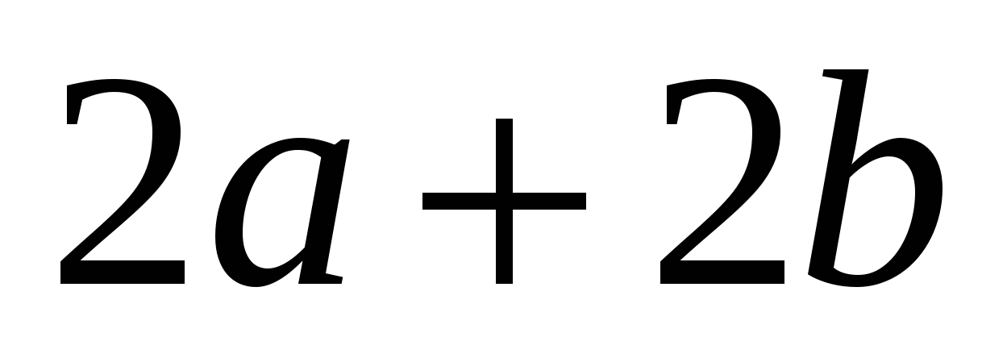
8. Найдите корень уравнения 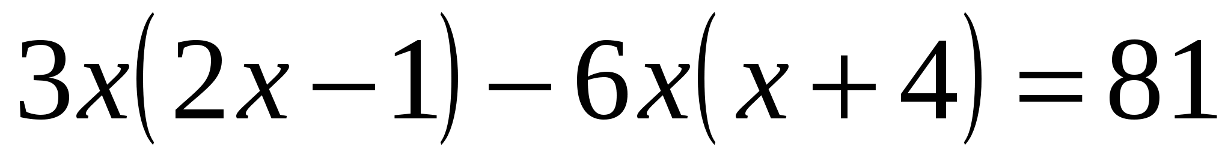.
1) -9 2) 3 3) 9 4) -3
9. Выполните умножение 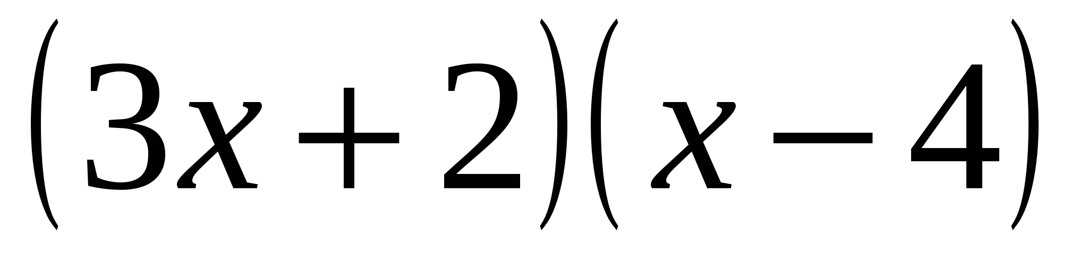.
1) 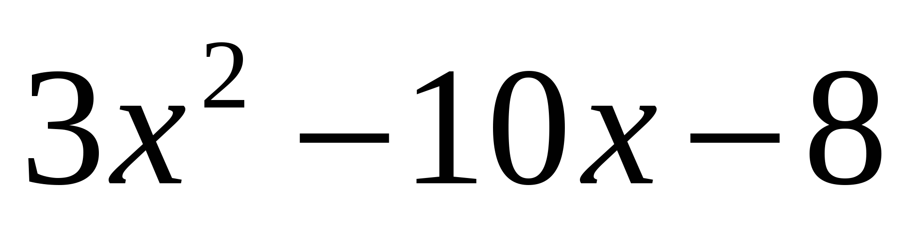 2) 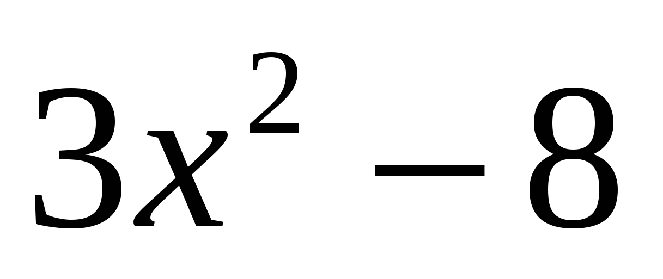 3) 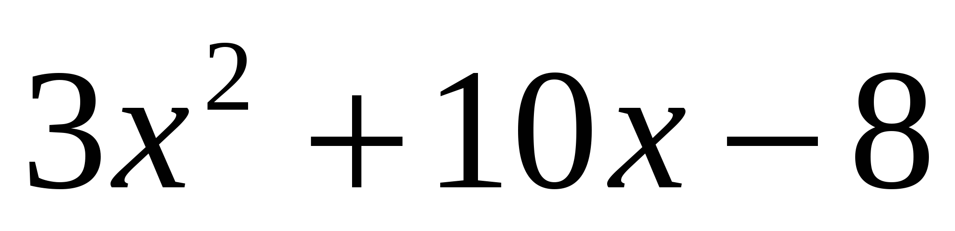 4) 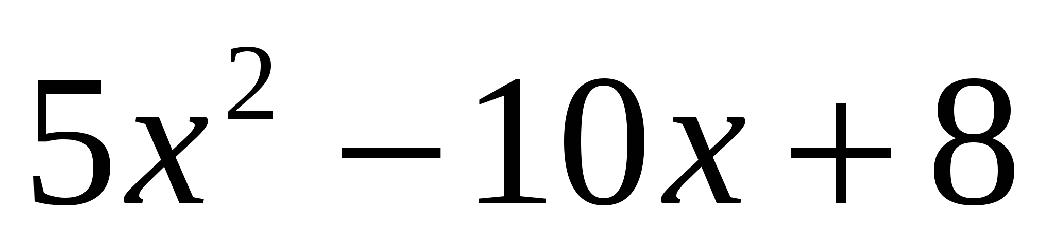
10. Выполните умножение: 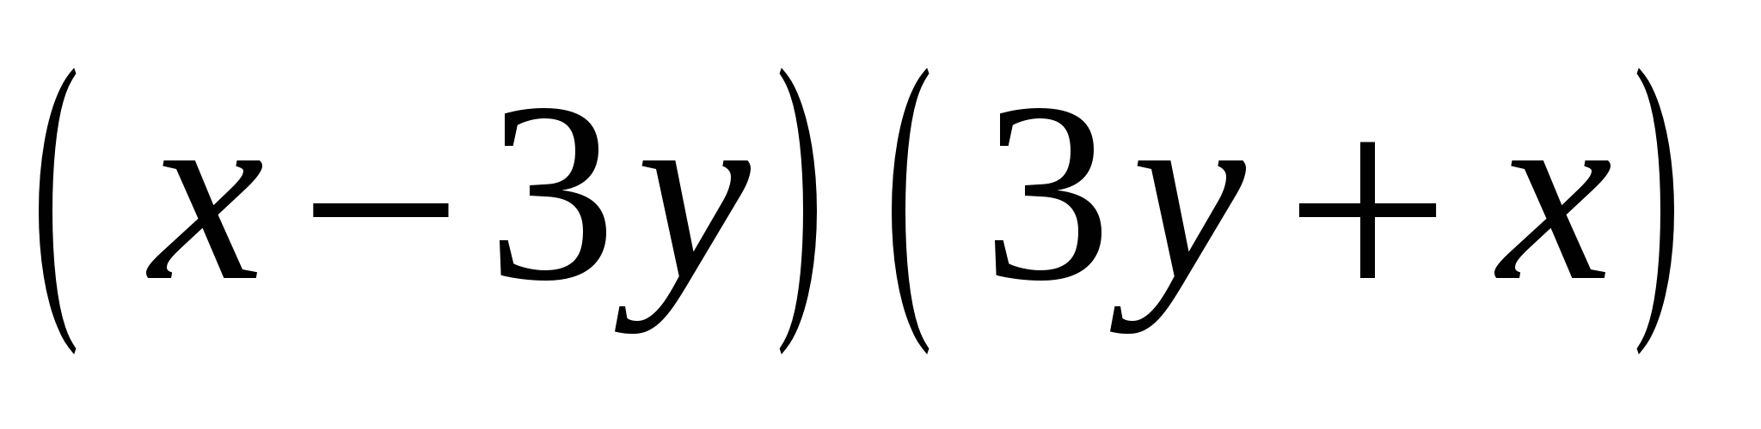.
1) 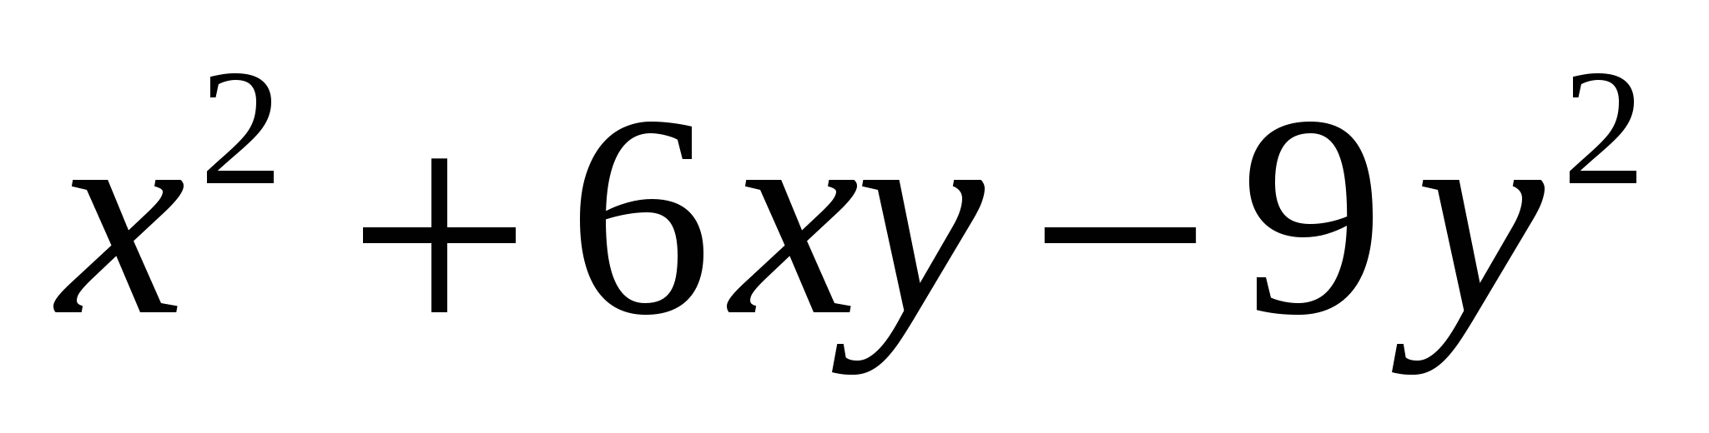 2) 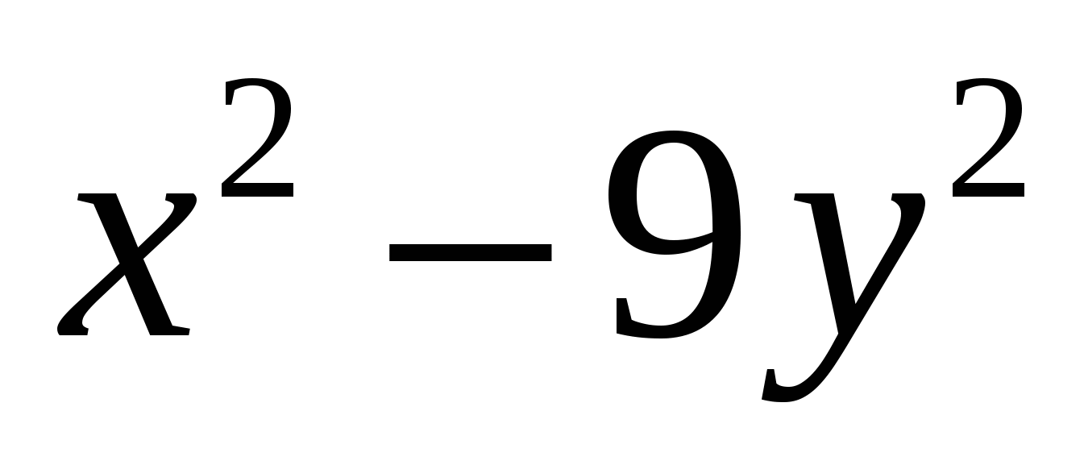 3) 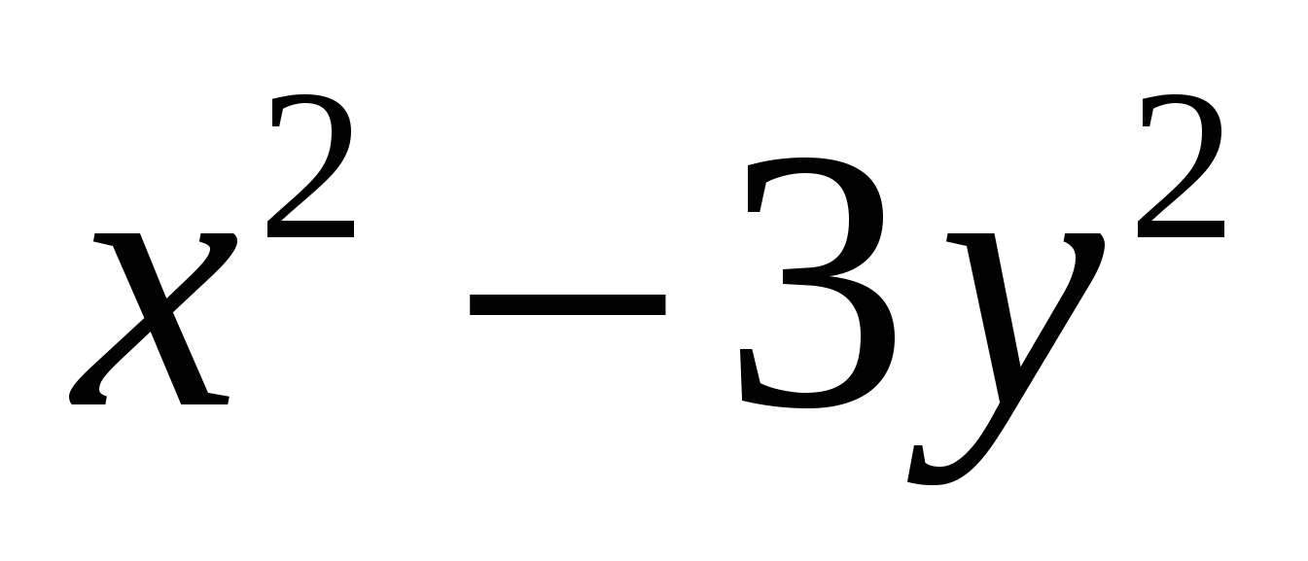 4) 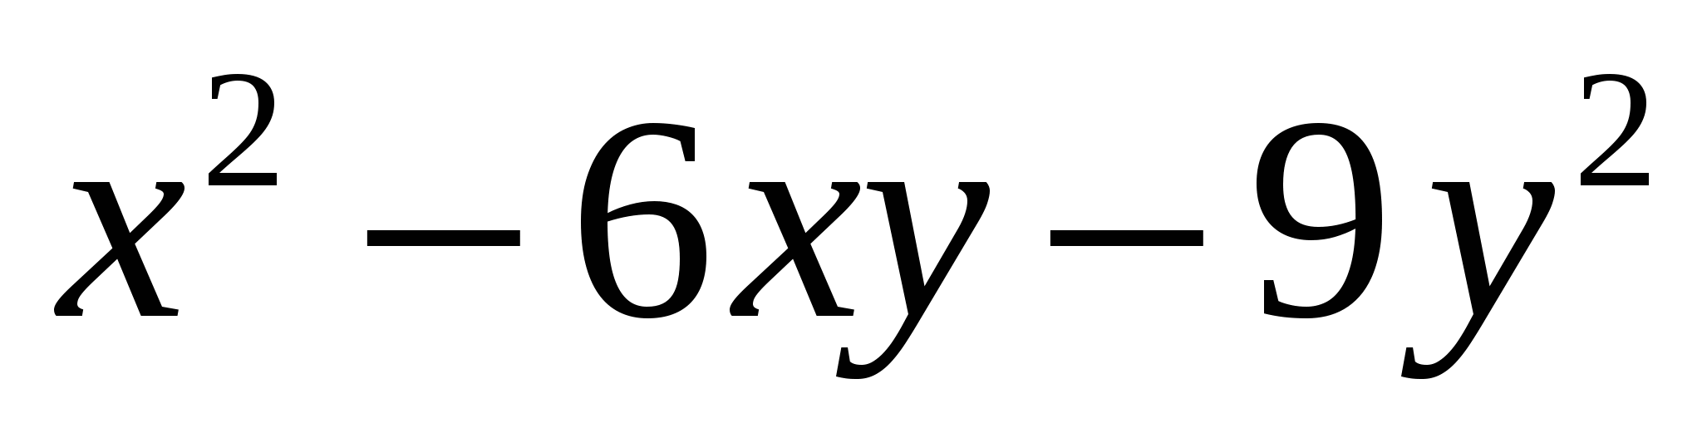

Модуль «Геометрия»

11. Два угла треугольника равны 116⁰ и 34⁰. Сколько градусов третий угол этого треугольника?
Ответ:___________

12. Выберите правильное утверждение:
1. Если односторонние углы равны, то две прямые параллельны
2. Если соответственные углы равны, то две прямые параллельны
3. Если сумма соответственных углов равна 180⁰, то две прямые параллельны.
4. Если сумма накрест лежащих углов равна 180⁰, то две прямые параллельны.

13. Один из вертикальных углов равен 40⁰. Сколько градусов другой угол?
Ответ:_________

14. В равнобедренном треугольнике угол при вершине равен 70⁰ .Чему равны остальные углы?
1). 70⁰ и 70⁰ 2). 55⁰ и 55⁰ 3). 70⁰ и 40⁰ 4). невозможно вычислить
В
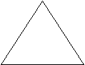
15. Треугольник АВС – равнобедренный (АВ=ВС). ВД-медиана.
Угол АВД= 40⁰. Чему равны углы треугольника ВДС.
А С
Д
1). 40⁰ 90⁰ и 50⁰ 2). 45⁰, 45⁰ и 90⁰ 3). 40⁰, 40⁰ и 100⁰ 4). невозможно вычислить

Часть 2.
Модуль «Алгебра»

1. Решите уравнение (x – 2)² + 8x = (х – 1)(1 + х).
2. Вычислите: 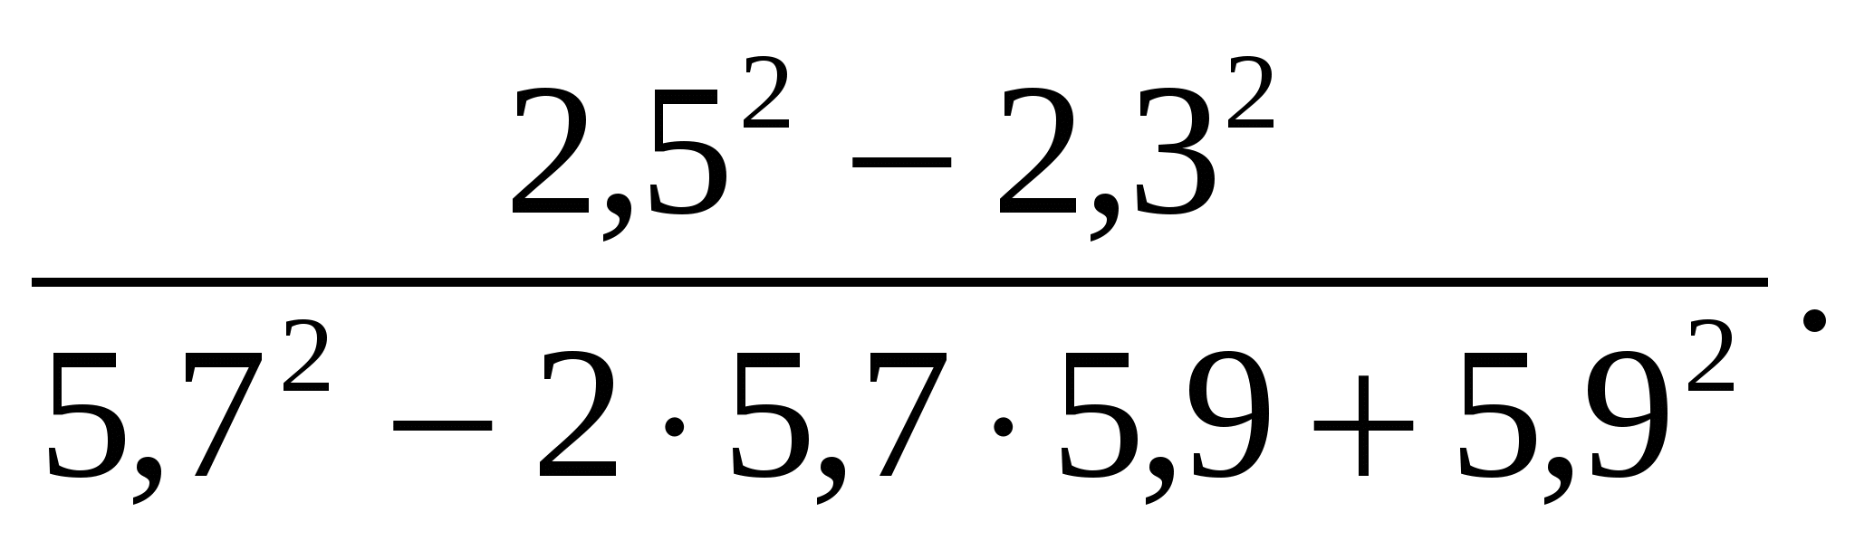
3. Упростите выражение (a – 6)(а + 2) − (a + 5)(а − 7) и найдите его значение при а = - 6,5

Модуль «Геометрия»

4. с По чертежу найдите угол 1, если
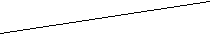
1 а известно, что а в.
Перечертите, запишите дано, найти,
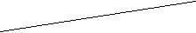
в решение.
46⁰

5. Периметр равнобедренного треугольника равен 48 см. Его боковая сторона в 1,5 раза больше основания. Вычислите стороны треугольника.

Вариант 2

Часть 1.
Модуль «Алгебра»
1. Найдите значение функции
1) -5,8 2) 17,5 3) 11,5 4) -11,5
2. Функция задана формулой . Выберите значение аргумента, при котором .
1) 17 2) 5 3) 4 4) 101
3. Какая из точек принадлежит графику функции ?
1) 2) 3) 4)
4. Найдите значение выражения: 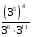.
1) 9 2) 27 3) 81 4) 243
5. Упростите выражение: .

1) 2) 3) 4)
6. Представьте в виде одночлена стандартного вида: .
1) 2) 3) 4)
7. Упростите выражение: .

6 класс с 18.05-25.05.2020год
Тема общая: «Решение уравнений и примеров»
1.Решние примеров , задач и уравнений.
2.Тест.
3.Графики. (видио-урок)Повторение.
4.Контрольная итоговая работаза 6 класс.
5.Вопросы и задачи на повторение.(решение задач самост-о)
https://yandex.ru/video/search?text=Графики%206класс%20видио-урок&from=tabbar .( ссылка на видио-уроки)

Итоговое тестирование по математике:
Вариант 1
Инструкция по выполнению работы
Работа состоит из трех частей. В первой части 13 заданий, во второй -2 задания, в третьей-1 задание. На выполнение работы (16 заданий) отводится 45 минут.
Все необходимые вычисления, преобразования и т.д. выполняйте в черновике.
Часть 1 включает 13 заданий с выбором одного верного ответа из четырех предложенных, при выполнении которых нужно обвести кружком номер выбранного ответа в данной работе. Если обведен не тот номер, то нужно зачеркнуть обведенный номер крестиком и затем обвести номер правильного ответа.
В заданиях 2 части полученный ответ записывается в отведенном для этого месте. В случае записи неверного ответа нужно его зачеркнуть и записать рядом новый.
После выполнения заданий 1 и 2 частей нужно занести варианты ответов в таблицу.
Задание 3 части выполняется на отдельном подписанном листе с полной записью решения.
Можно выполнять задания в любом порядке. Для экономии времени пропускайте задание, которое не удается выполнить сразу, и переходите к следующему.
Желаем успеха!
Часть 1
- Разложение числа 42 на простые множители имеет вид.
1) 4∙2∙7 2) 2∙3∙7 3)2∙2∙3∙7 4) 6∙7
2. Какое из чисел делится на 5?
1) 121333 2) 133050 3) 411148 4) 555554
- Чему равна разность чисел и ?
1) 2) 3) 4)
4.
5. Сколько натуральных чисел расположено на координатной прямой между числами − 4 и 5?
1) 4 2) 5 3) 6 4) 9
- Вычислите 4−
1) 2) 3) 4)
- Выполните деление :
1) 2) 3 3) 4) 1,5
- В классе 20 учеников, 75% из них изучают английский язык. Сколько учеников изучают английский язык?
1) 75 2) 15 3) 25 4) 5
- Вычислите −12−18
1) −6 2) 30 3) −30 4) 6
10. Вычислите 0,84 : (−0,7)
1) 1,2 2) −14 3) −1,2 4) −12
11. Найдите неизвестный член пропорции
6:х=3,6:0,12
1) 2 2) 10 3) 0,2 4) 180
12.Упростие выражение 3(2х−1) − 2(2−4х)
1) 14х+7 2) 14х−7 3) 2х+7 4) 2х−7
13. По графику определите координаты точки пересечения прямых АВ и СК
- (3;2) 2) (−3;0) 3) (2;3) 4) (0; −2)
Часть 2
- Решите уравнение: х−12=х−7,5
Ответ _______________________
- Сколько понадобится времени 9 бульдозерам, чтобы расчистить площадку, которую 7 бульдозеров расчищают за 6,3 ч?
Ответ________________________
№ вопроса | Часть 1 |  |  |  |  |  |  |  |  |  |  |  |  | Часть 2
 | 1 | 2 | 3 | 4 | 5 | 6 | 7 | 8 | 9 | 10 | 11 | 12 | 13 | 1 | 2
№ ответа
Часть 3
- Решите задачу, составив уравнение. Садоводы собрали 85 тонн трёх сортов. Масса яблок первого сорта составляет 45% массы яблок второго сорта, а масса яблок третьего сорта составляет массы яблок первого сорта. Сколько тонн яблок каждого сорта собрали садоводы?
Вариант 2
Часть 1
- Разложение числа 150 на простые множители имеет вид.
1) 2∙3∙5∙5 2) 15∙10 3)2∙3∙3∙5 4) 30∙5
2. Какое из чисел делится на 2?
1) 11117 2) 222229 3) 99992 4) 353535
3. Чему равна сумма чисел и ?
1) 2) 3) 4)
4.

- Сколько натуральных чисел расположено на координатной прямой между числами − 5 и 4?
1) 4 2) 3 3) 5 4) 8
- Вычислите 8−
1) 2) 3) 4)
- Выполните деление :
1)5 2) 3) 4) 2
- Из сахарной свёклы выходит 16% сахара. Сколько тонн сахара получится из 1600 т свёклы?
1) 256 2) 100 3) 16 4) 324
- Вычислите −17+28
1) −11 2) −9 3) 9 4) 11
10. Вычислите −7,8: (−0,6)
1) 1,3 2) −13 3) 13 4) −1,3
11. Найдите неизвестный член пропорции
5:х=0,75:1,5
1) 1 2) 0,1 3) 2,5 4) 10
12.Упростие выражение 2(3х−1) − 4(2х+3)
1) 2х−14 2) −2х+10 3) 2х+10 4) −2х−14
13. Укажите на графике точку, абсцисса которой равна 5
- А 2) D 3) С 4) В
Часть 2
- Решите уравнение: 2у−2,4=у−0,75
Ответ _____________________________________
- Пешеход прошел 8,4 км за 1,5 ч. Какое расстояние он пройдет за 2,5 ч, если будет идти с той же скоростью?
Ответ _____________________________________
№ вопроса | Часть 1 |  |  |  |  |  |  |  |  |  |  |  |  | Часть 2
 | 1 | 2 | 3 | 4 | 5 | 6 | 7 | 8 | 9 | 10 | 11 | 12 | 13 | 1 | 2
№ ответа
Часть 3
- Решите задачу, составив уравнение. Периметр треугольника равен 48,8 см. Длина первой стороны составляет 84% от длины второй стороны, а длина третьей стороны составляет длины первой стороны. Найдите длину каждой стороны треугольника.

Итоговая контрольная работа по математике 6 класс

Вариант 1
Часть 1
1. Какое из чисел делится на 9?
1) 10009 2) 103401 3) 3333 4)27272

2. Представьте число 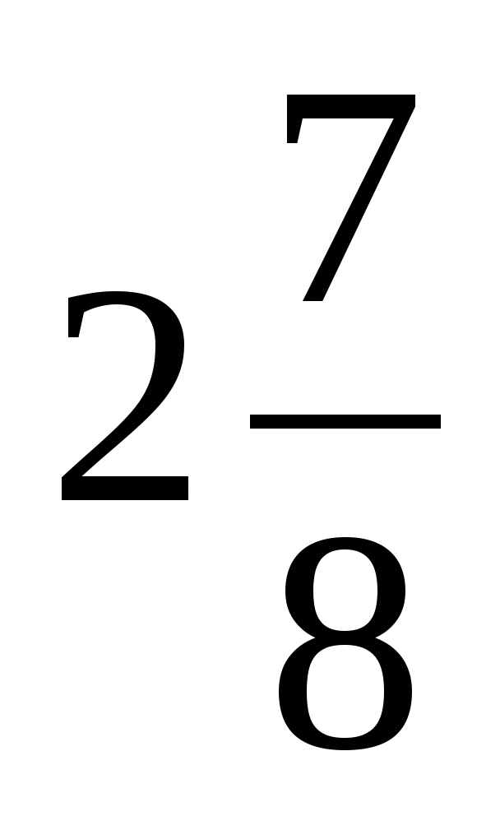в виде десятичной дроби.
1)2,7 2) 2,875 3) 2,78 4) 0,875

3. Миша вскопал часть огорода, а Саша 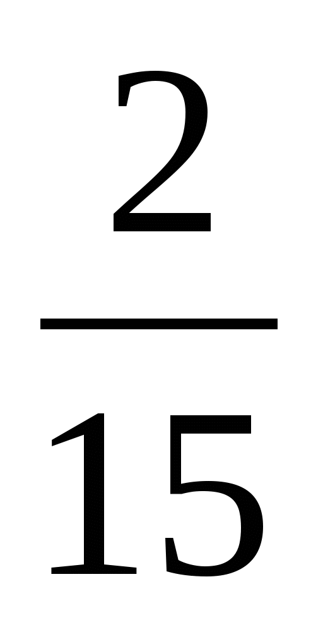 огорода. Какую часть огорода вскопали мальчики?
1) 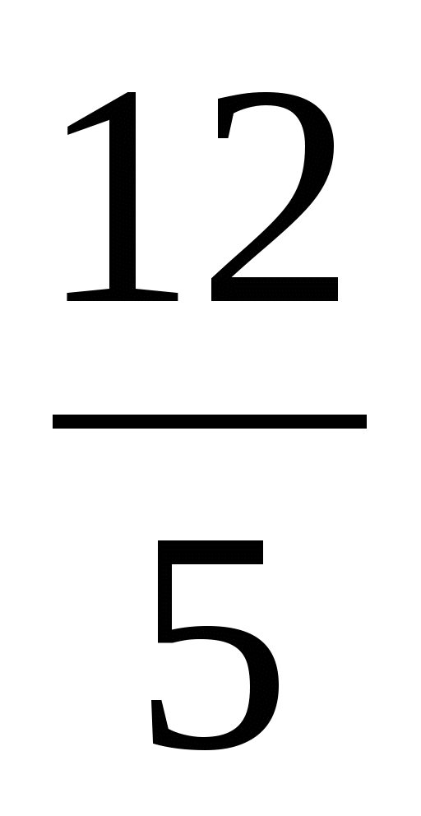 2) 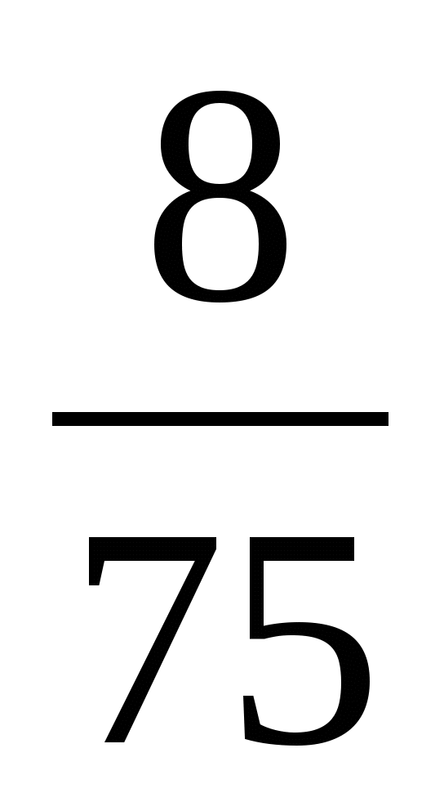 3) 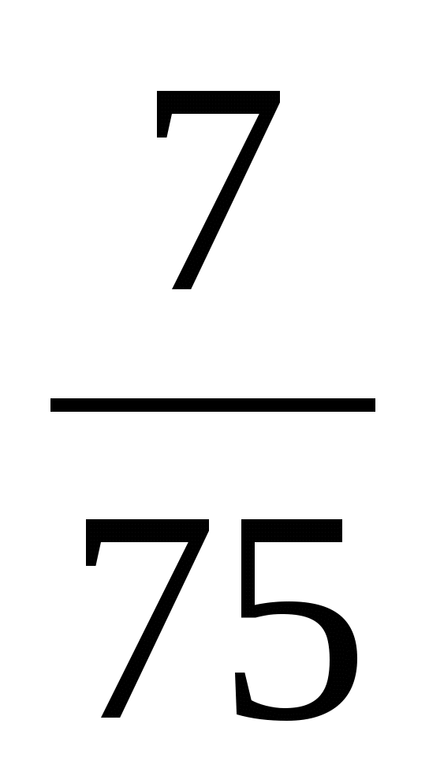 4)

4. Найдите площадь прямоугольника со сторонами 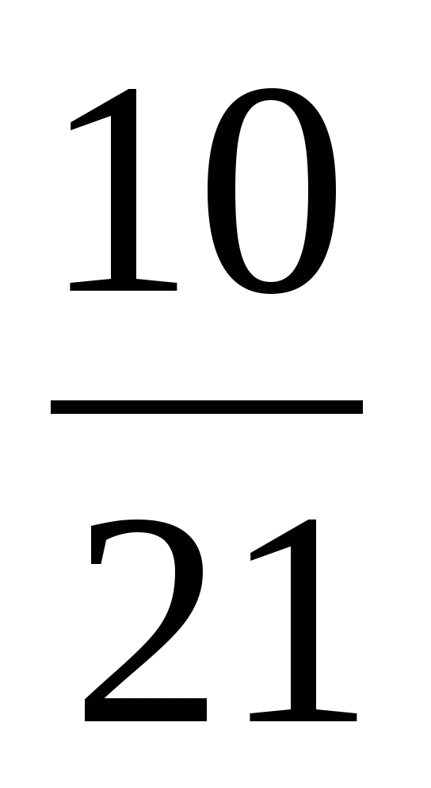 см и 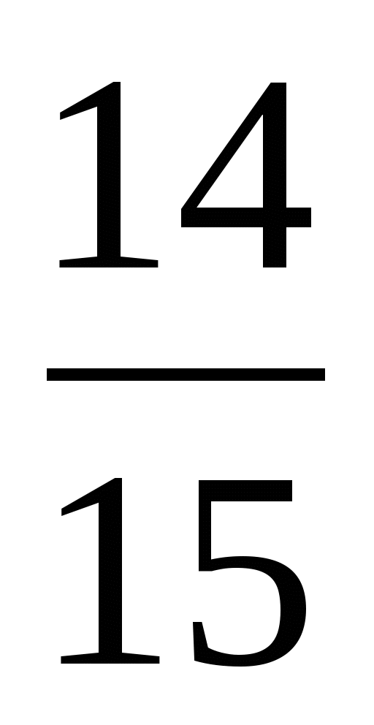 см.
1) 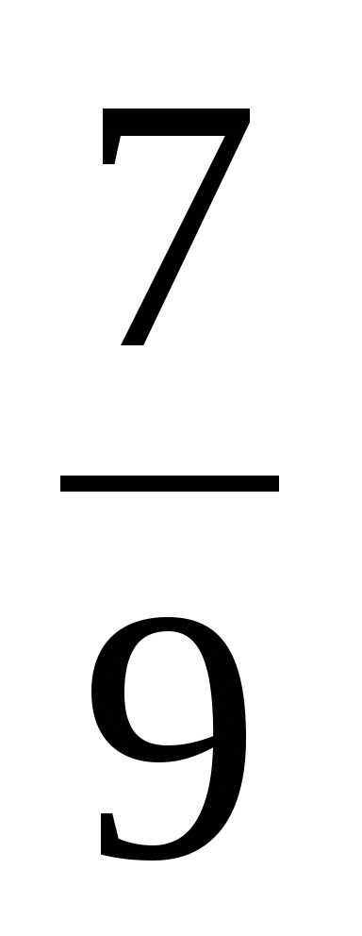 см² 2) 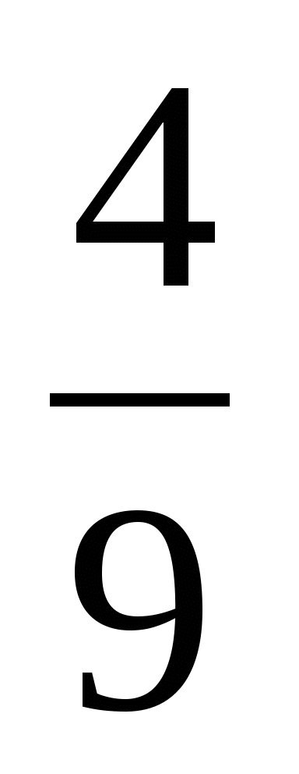 см² 3) 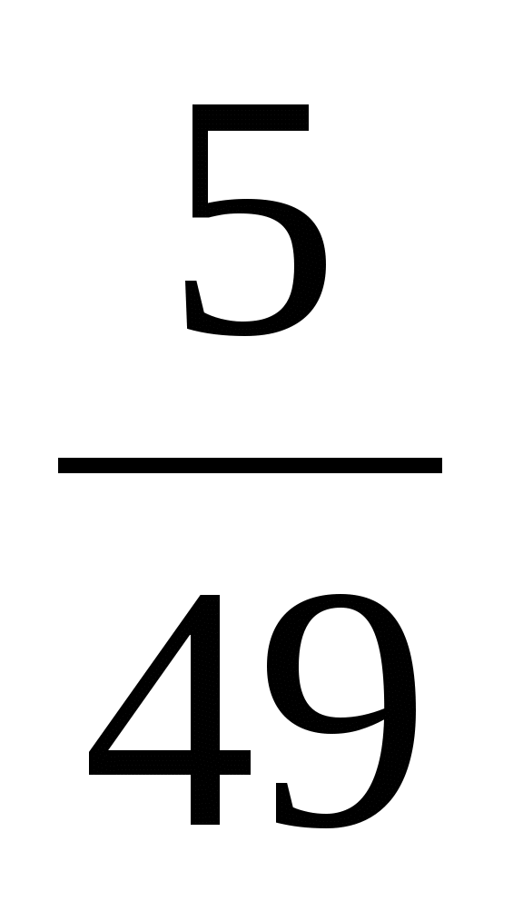 см² 4) 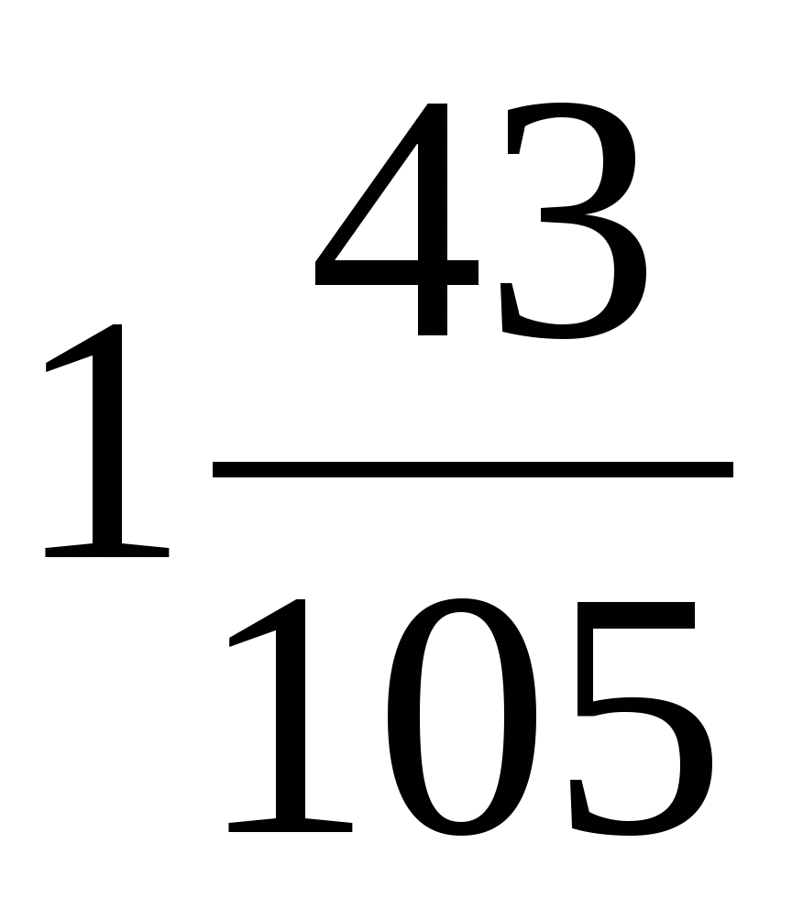 см²

5. Ученик прочитал 21 страницу, что составляет 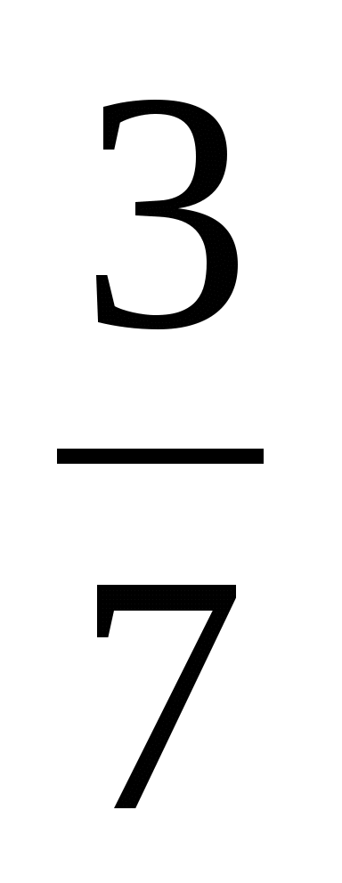 всей книги. Сколько страниц в книге?
Ответ:_____________________

6. Длина дороги 45 км. Отремонтировали 18 % дороги. Сколько километров отремонтировали?
1) 8,1 км 2) 27 км 3) 2,5 км 4) 40 км

7. Какая из точек имеет координату, равную - 8?
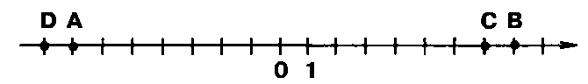

1)А 2) В 3)С 4)D

8. Для каждого выражения из верхней строки укажите его значение из нижней строки, вписав в таблицу под каждой буквой соответствующий номер ответа:
А ) - 1 0 + 4 Б) 1 0 - ( - 4) В ) - 4 - ( - 1 0 ) Г ) - 4 - 1 0

1)14 2 ) – 14 3)6 4 ) - 6
Ответ:
9. Найдите произведение чисел 0,8 и - 0,3.
1)0,24 2)2,4 3)-2,4 4)-0,24

10. Решите уравнение - 5х - 2,3 = - 0,4 .
1)0,54 2)-0,54 3)0,38 4)-0,38

11. Расположите в порядке убывания числа: 0; 0,1399; - 4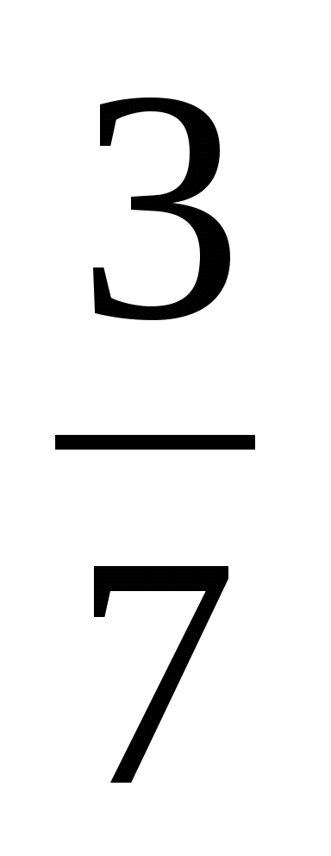; 0,141.
1) - 4; 0,141; 0,1399; 0
2) - 4 ; 0; 0,1399; 0,141;
3) 0,141; 0,1399; 0; - 4
4) 0,1399; 0,141; 0; - 4

12. Раскройте скобки - (а - b).
1) а - b 2) a + b 3) -a + b 4) -a - b

13. Найдите неизвестный член пропорции 0,75 : 1,5 = 5 : х.
1)1 2)0,1 3)2,5 4)10

14. В классе 25 учеников, из них 16 получили за контрольную работу пятерки. Сколько процентов учеников класса получили пятерки?
Ответ: __________________

15. Сплав состоит из олова и меди, массы которых относятся как 3:2. Какова масса сплава, если олова в нем 360 г?
Ответ: ______________

Часть 2
Составив уравнение, решите задачу. На первой полке стояло х книг, а на второй - в 3 раза больше. После того, как со второй полки переставили на первую 10 книг, на обеих полках книг стало поровну. Сколько книг на первой полке?

Вариант 2
Часть 1

1. Какое из чисел делится на 3?
1) 210001 2)242410 3)10002 4)120203

2. Представьте в виде несократимой обыкновенной дроби 0,028.
1) 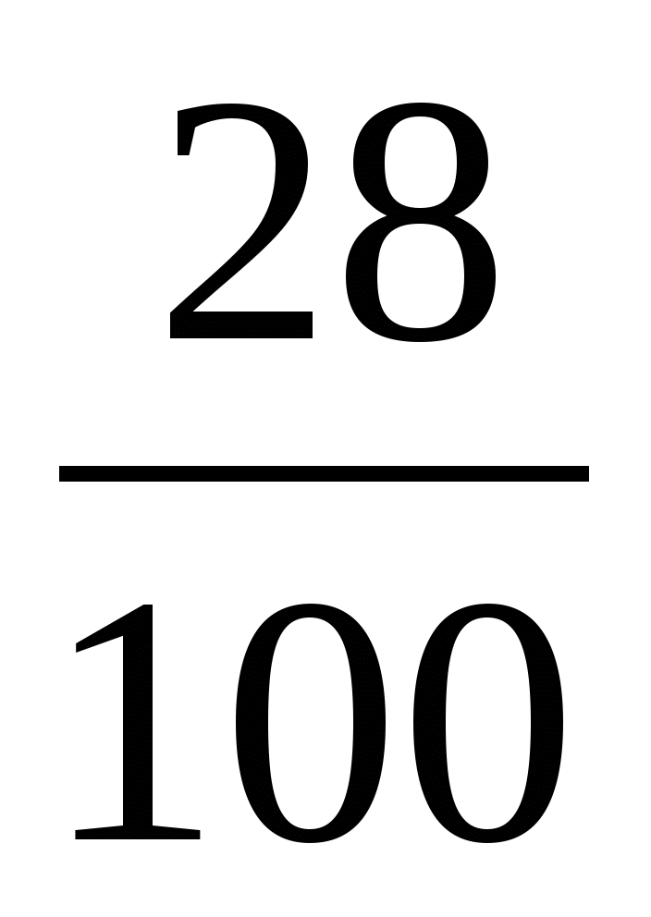 2) 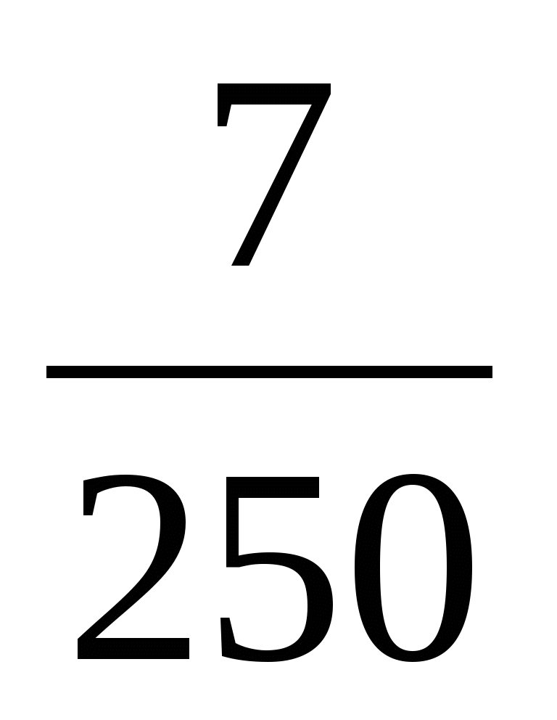 3) 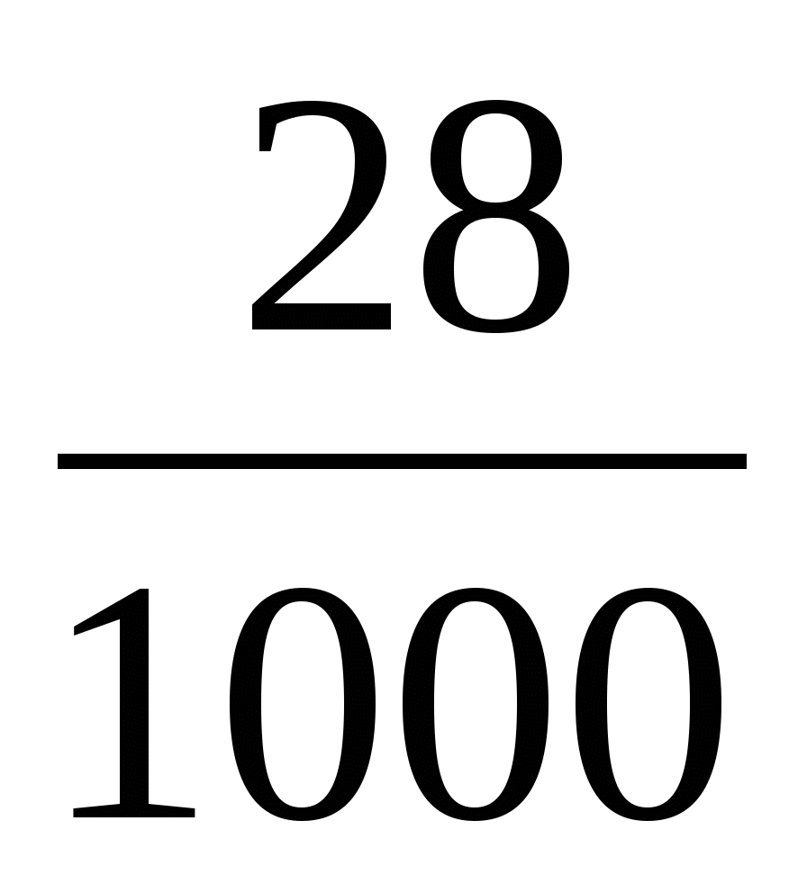 4) 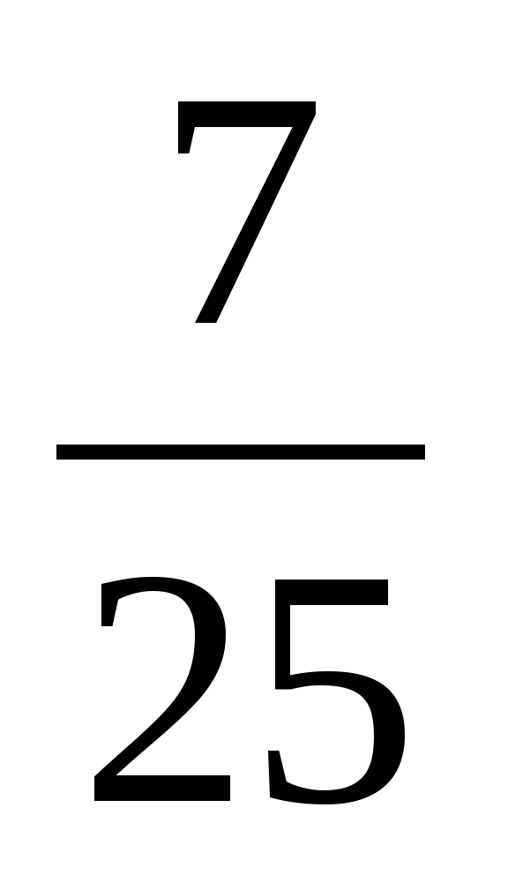

3. Петя съел 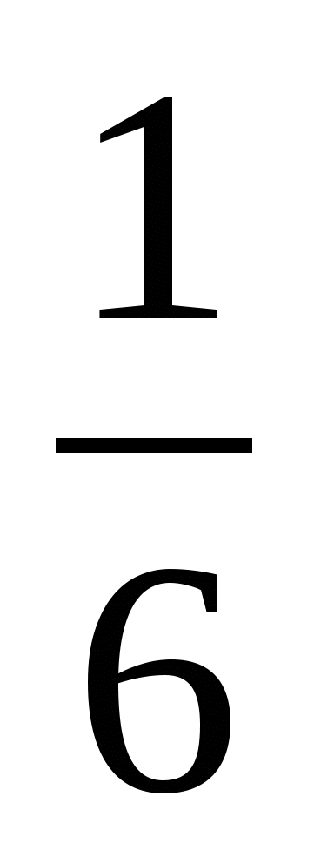 пирога, а Вася 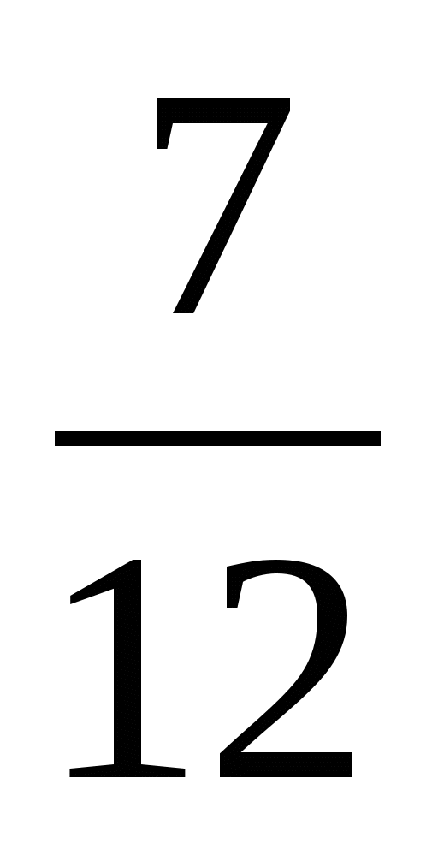 пирога. Какую часть пирога съели мальчики?
1) 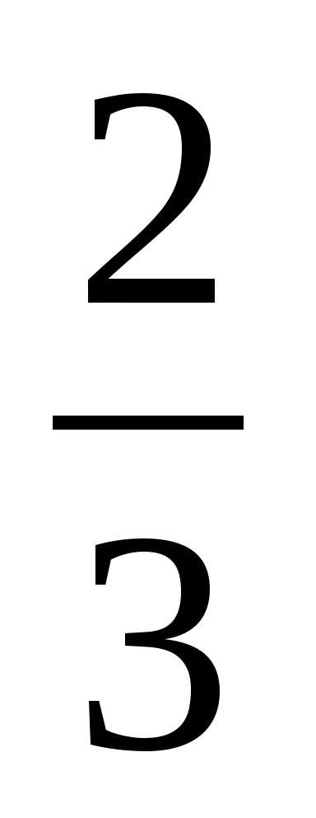 2) 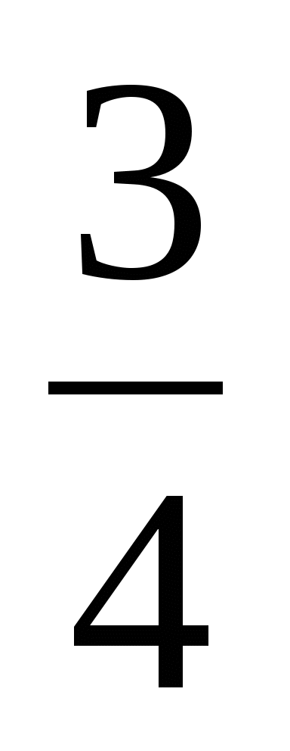 3) 4) 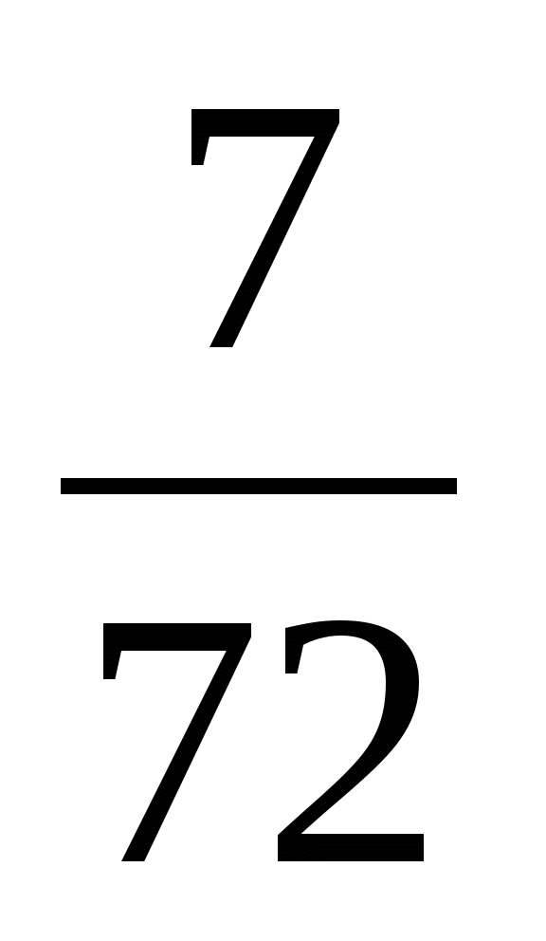

4. Площадь прямоугольника см² , а одна из его сторон 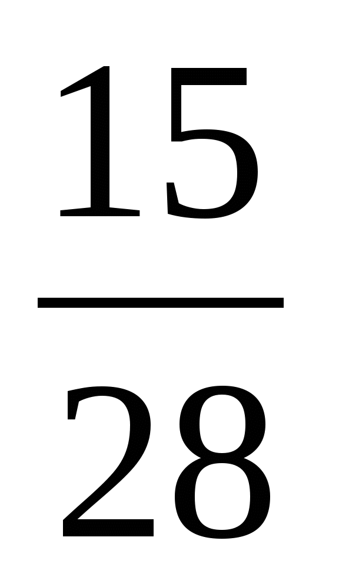 см. Найдите другую сторону.
1) 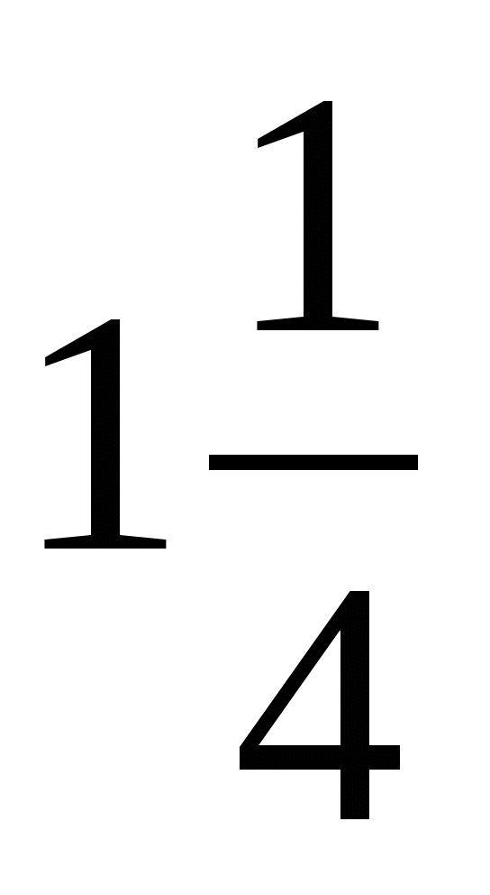 см 2) 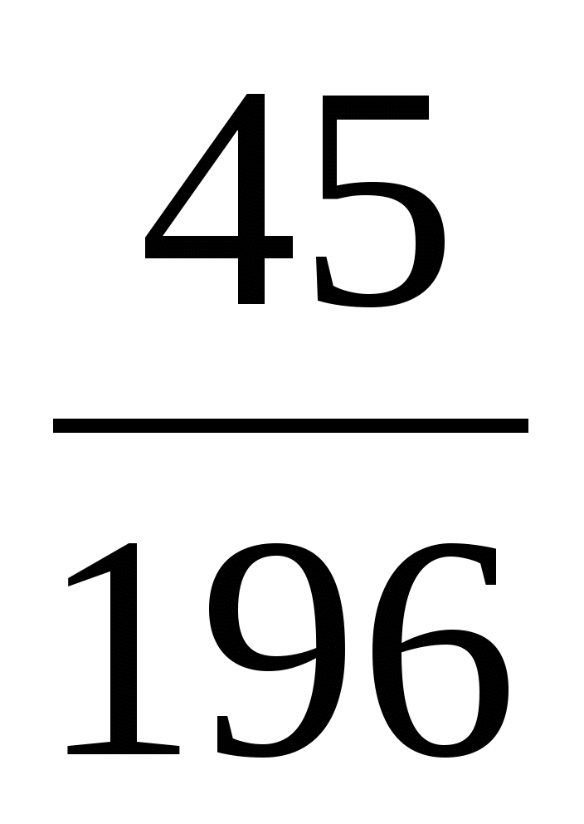 см 3) 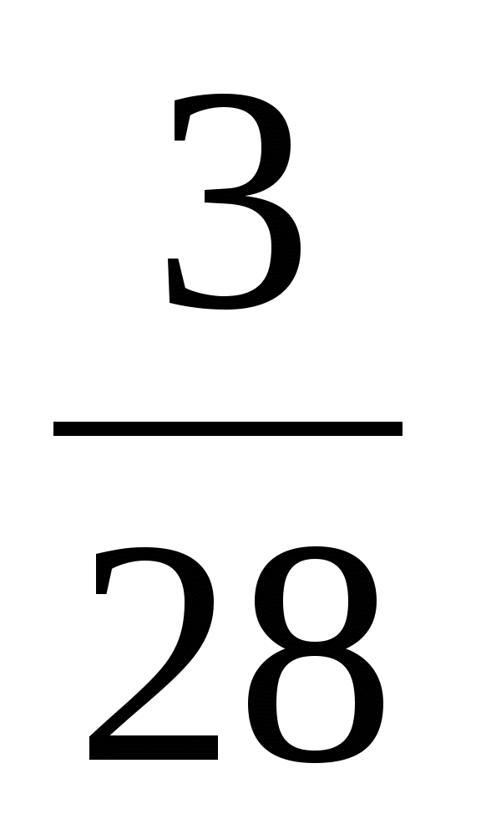 см 4) см

5. В книге 40 страниц. Ученик прочитал 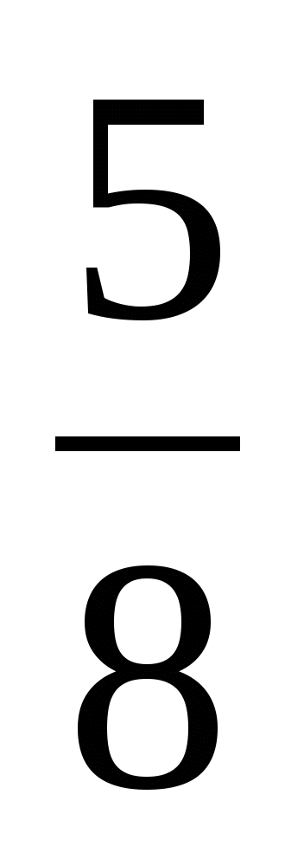 всей книги. Сколько страниц прочитал ученик?
Ответ:____________________

6. 56 литров составляют 32 % от объема цистерны. Найдите объем цистерны.
1) 1750 л 2)175 л 3)1792 л 4) 179,2 л

7. Какая из точек имеет координату, равную - 9?

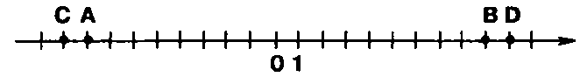

1)А 2) В 3)С 4)D

8. Для каждого выражения из верхней строки укажите его значение из нижней строки, вписав в таблицу под каждой буквой, соответствующий номер ответа:
А) 10-(-8) Б)-10+ 8 В ) - 1 0 -8 Г ) - 8 - ( - 1 0)

1)-2 2)2 3)18 4)-18

Ответ:
9. Найдите частное чисел - 0,8 и - 0,5.
1)0,16 2)1,6 3)- 1,6 4)-0,16

10. Решите уравнение 5х - 1,2 = - 7,4.
1)1,24 2)-1,24 3)- 1,72 4)1,72

11. Расположите в порядке возрастания числа: 0,1; - 1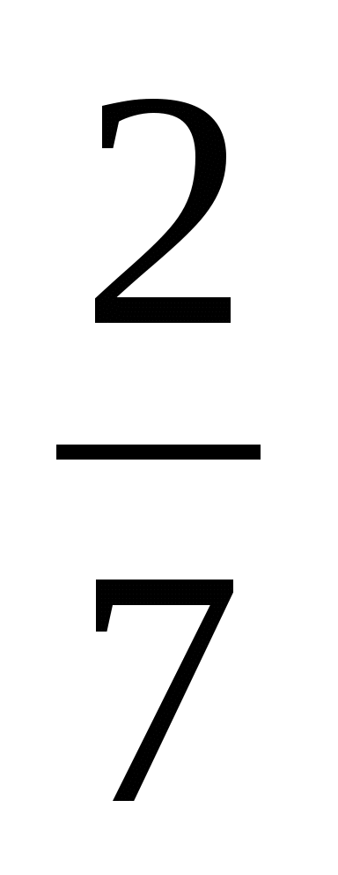 ; 0; 0,099.
1)0; 0,099; 0,1; - 1
2) - 1; 0; 0,1; 0,099
3) - 1; 0; 0,099; 0,1
4)0,1; 0,099; 0; - 1

12. Раскройте скобки - (- т + п).
1) т + п 2) т - п 3) - т + п 4) - т - п

13. Найдите неизвестный член пропорции 6 : х = 3,6 : 0,12.
1)10 2)2 3)0,2 4)180

14. В седьмых классах учатся 160 школьников. В 7 «Б» классе 24 ученика. Сколько процентов всех учеников составляют ученики 7 «Б»?
Ответ: __________________

15 Пряжа состоит из хлопка и капрона, массы которых относятся как 3 : 5 . Какова масса пряжи, если хлопка в ней 240 г?
Ответ: __________________

Часть 2
Составив уравнение, решите задачу. В двух бочках было по х л воды. После того, как из одной бочки отлили 2 л, а из другой - 10 л, во второй бочке воды осталось в 2 раза меньше, чем в первой. Сколько литров воды было в каждой бочке первоначально?

Кто еще не решил !( РЕШИТЬ)

Административная контрольная работа за курс математики 6 класса:

Все задания части 1 оцениваются в 1 балл. В №1 за каждое верно решенный пример, выставляется 1 балл. Мак. сумма – 5б.
Все задания части 2 учащиеся оформляют с подробным решением. Каждое задание части 2 оценивается в 2 балла. В части 2,в заданиях № 8.9,10 необходимо кроме решения записать ответ.
Шкала перевода баллов в отметки

0-8 баллов – «2»
9-12 баллов – «3»
13-16 баллов – «4»
17-18 баллов– «5»

Вариант 1
Часть 1
1.Вычислить.
- $-1\frac{4}{5}∙(-15)$ 2) -1,95 – 8,68 3) –7 – (– 4) + 3
4) $-2,16 :\frac{3}{50}$5) $1\frac{1}{8}-3\frac{5}{6}$
2. Сколько целых чисел расположено на координатной прямой между числами –16 и 17 ?
3.Девочка прочитала 28 страниц, что составило 35% всей книги. Сколько страниц в книге?
4. Раскрыть скобки, привести подобные.
3(4х+5) – (21 + 12х)
5. Найти неизвестный член пропорции.$\frac{7,2}{1,44}=\frac{х}{2.88}$
6. Решить уравнение. 4х – 2,55 = -2х + 1, 05
Часть 2
7. Выполните действия: $5-\left(2,8-\frac{3}{7} :\frac{9}{14}\right)·1,5$
8. Постройте на координатной плоскости
а) точкиM, F, E, K, если M(-3; 0), F(4; 6), E(0; -4); K(-3; 5).
б) Определите координату точки пересечения прямыхMF иKE.
9.Масса одного из контейнеров с раствором в 3 раза меньше другого.Когда впервый контейнер долили17л раствора, а из второго отлили 13л, то масса обеих контейнеров стала равной. Определите массу каждого контейнера.
10. Дедушка поехал на рыбалку сначала на катере «Волна». Сначала он шел 2 ч по течению реки Опава, а потом 3 ч против течения этой же реки. Сколько километров проплыл дедушка за всю поездку. Данные, необходимые для решения задачи, приведены в таблице.
Объект | Скорость (км\ч)
Теплоход «Витязь» | 25
Катер «Волна» | 17
Река Лушка | 2
Река Опава | 4

